TRƯỜNG ĐẠI HỌC VĂN LANG

**KHOA CÔNG NGHỆ THÔNG TIN**



**BÁO CÁO ĐỒ ÁN THỰC TẬP**

NGÀNH: CÔNG NGHỆ THÔNG TIN

***Đề tài:***

**XÂY DỰNG WEBSITE KẾT NỐI HỌC SINH – GIA SƯ THEO YÊU CẦU**

**SVTH:**

**Nguyễn Xuân Hiệp – 207CT65588**

**GVHD: ThS. Phan Thị Hồng**

TP. Hồ Chí Minh – năm 2026

**LỜI CẢM ƠN**

Qua thời gian thực tập tại **Xưởng Thực Tập Khoa Công Nghệ Thông Tin**, nhóm đã có dịp tiếp cận thực tế và làm quen với công việc phát triển website, đặc biệt là quá trình xây dựng một hệ thống web hoàn chỉnh phục vụ nhu cầu thực tiễn.

Thông qua việc tham gia phát triển dự án nhóm đã được trải nghiệm quy trình phát triển sản phẩm, bao gồm: phát triển sản phẩm từ việc phân tích nghiệp vụ, thiết kế giao diện, xây dựng các chức năng bằng PHP, HTML, CSS, Bootstrap, đến việc tổ chức dữ liệu và kiểm thử hệ thống. Những kiến thức và kỹ năng này đã giúp nhóm củng cố nền trảng lập trình web, đồng thời rèn luyện tư duy logic và khả năng giải quyết vấn đề trong quá trình phát triển phần mềm.

Dù đã nỗ lực hết mình, nhưng với kinh nghiệm thực tế còn hạn chế và thời gian thực tập có phần ngắn ngủi, chúng em hiểu rằng bản thân vẫn còn nhiều thiếu sót trong quá trình thực hiện và hoàn thiện báo cáo. Nhóm rất mong nhận được những nhận xét, góp ý từ quý thầy cô để có thể tiếp tục hoàn thiện bản thân và phát triển hơn trên con đường nghề nghiệp sau này.

Để hoàn thành được báo cáo này, ngoài sự cố gắng của bản thân, nhóm đã nhận được sự đồng hành, giúp đỡ và chỉ dẫn tận tình từ quý thầy cô và những bạn đồng nghiệp tại Xưởng Thực Tập.

Trước tiên, nhóm xin gửi lời cảm ơn chân thành đến Ban Giám Hiệu cùng quý thầy cô **Khoa Công Nghệ Thông Tin - Trường Đại học Văn Lang** đã tận tình giảng dạy, truyền đạt kiến thức nền tảng về lập trình web, thiết kế giao diện, và các nguyên lý phát triển phần mềm, tạo nền móng vững chắc giúp nhóm tự tin bước vào môi trường làm việc thực tế.

Đặc biệt, em xin gửi lời tri ân sâu sắc đến **cô Phan Thị Hồng** - người đã luôn theo sát, tận tâm hướng dẫn và đưa ra nhiều góp ý quý báu về cách tiếp cận giải quyết vấn đề, cấu trúc trình bày báo cáo cũng như phương pháp nghiên cứu khoa học, giúp nhóm hoàn thành tốt kỳ thực tập này.

Một lần nữa, em xin chân thành cảm ơn!

*Nhóm thực hiện đồ án*

**CỘNG HÒA XÃ HỘI CHỦ NGHĨA VIỆT NAM**

**Độc lập – Tự do – Hạnh phúc**

**PHIẾU NHẬN XÉT SINH VIÊN**

**CỦA ĐƠN VỊ THỰC TẬP**

Họ và tên sinh viên: *Nguyễn Xuân Hiệp*

Lớp: *207CT65588* Khóa: *K26* Khoa: *Công Nghệ Thông Tin*

Trực thuộc Trường đại học Văn Lang

Trong thời gian từ ngày tháng năm 202… đến ngày … tháng năm 202.....

Đơn vị thực tập/Tên công ty: *Khoa CNTT, Trường Đại học Văn Lang*

Địa chỉ: *69/68 Đ. Đặng Thuỳ Trâm, Phường 5, Gò Vấp, Thành phố Hồ Chí Minh, Việt Nam*

Sau quá trình thực tập của sinh viên, chúng tôi có một số nhận xét đánh giá như sau:

|  |  |  |  |
| --- | --- | --- | --- |
| **STT** | **Mục nhận xét** | **Nội dung nhận xét** | **Điểm**  **(thang điểm 10)** |
| 1 | ***Về kiến thức chuyên môn*** |  |  |
| 2 | ***Về kỹ năng (chuyên môn, giao tiếp, làm việc nhóm)*** |  |  |
| 3 | ***Về ý thức tổ chức kỷ luật, thái độ và năng lực tự học*** |  |  |

***Đánh giá chung sau khi thực tập:***

Ngày tháng năm…………. **Người hướng dẫn trực tiếp** **Xác nhận của đơn vị thực tập**

*(Ký và ghi rõ họ tên) (Ký và ghi rõ họ tên, và đóng mộc Cty)*

**TRƯỜNG ĐẠI HỌC VĂN LANG**

**KHOA CÔNG NGHỆ THÔNG TIN**

**PHIẾU NHẬN XÉT SINH VIÊN**

**CỦA GIẢNG VIÊN HƯỚNG DẪN**

Họ và tên sinh viên: *Nguyễn Xuân Hiệp*

MSSV: *207CT65588* Lớp: *K26-IT16*

Ngành: Công Nghệ Phần Mềm

Đơn vị thực tập: *Khoa CNTT, Trường Đại học Văn Lang*

Giảng viên hướng dẫn: *ThS. Phan Thị Hồng*

**PHẦN NHẬN XÉT ĐÁNH GIÁ VÀ CHẤM ĐIỂM**

|  |  |  |
| --- | --- | --- |
| **#** | **Tiêu chí đánh giá** | **Nhận xét** |
| **A** | Nhận xét đánh giá về quá trình thực tập | |
| 1 | *Tinh thần thái độ* |  |
| 2 | *Thực hiện kế hoạch làm việc do GVHD quy định* |  |
| **B** | Nhận xét đánh giá về Báo cáo thực tập | |
| 1 | *Hình thức Báo cáo đã thực hiện* |  |
| 2 | *Nội dung Báo cáo đã thực hiện* |  |
| **Điểm của GVHD**  *(thang điểm 10)* | |  |

*TP. Hồ Chí minh, ngày … tháng … năm 202…*

**Giảng viên hướng dẫn**

*(Ký và ghi rõ họ và tên)*

**MỤC LỤC**

**CHƯƠNG 1: MỞ ĐẦU** 13

**1.1. Lý do chọn chủ đề nghiên cứu** 13

**1.2. Đối tượng, phạm vi nghiên cứu** 14

**1.3. Phương pháp nghiên cứu** 15

**1.4. Kết cấu của báo cáo thực tập** 16

**CHƯƠNG 2: TÌM HIỂU TỔNG QUÁT VỀ TRƯỜNG ĐẠI HỌC VĂN LANG & XƯỞNG THỰC TẬP KHOA CÔNG NGHỆ THÔNG TIN** 17

**2.1 Giới thiệu quá trình hình thành và phát triển đơn vị:** 17

**2.2 Sứ mệnh – Tầm nhìn – Giá trị cốt lõi:** 18

**2.3 Giới thiệu cơ cấu tổ chức và nhân sự của đơn vị:** 19

**2.3.1 Mô tả chức năng các phòng ban:** 19

**CHƯƠNG 3:** **THỰC TRẠNG CHỦ ĐỀ NGHIÊN CỨU** 21

**3.1. Khái quát một số nội dung lý‎ thuyết căn bản về chủ đề nghiên cứu** 21

**3.1.1. Stack công nghệ sử dụng trong dự án** 21

**3.1.2. Lý do lựa chọn bộ công nghệ này** 21

**3.2. Tìm hiểu chi tiết về các công nghệ** 22

**3.2.1. PHP – Ngôn ngữ lập trình phía server** 22

**3.2.2. HTML/CSS - Công nghệ xây dựng giao diện website gia sư** 23

**3.2.3. ReactJS - Thư viện xây dựng giao diện** 24

**3.2.4. XAMPP - Cơ sở dữ liệu MySQL** 25

**3.3. Quy trình vận hành công nghệ của hệ thống website kết nối học sinh và gia sư** 25

**3.3.1 Quy trình phát triển phần mềm** 25

**3.3.1 Quy trình làm việc với hệ thống website** 27

**3.4. Đánh giá hiệu quả công nghệ đang áp dụng** 28

**3.4.1. Ưu điểm** 28

**3.4.2. Hạn chế và hướng giải quyết** 28

**CHƯƠNG 4: KẾT QUẢ THỰC TẬP** 30

**4.1. Đặc tả yêu cầu bài toán** 30

**4.1.1 Nhiệm vụ của website N14 Lurny** 30

**4.1.2 Chức năng của website Gia Sư** 30

**4.2 Phân tích hệ thống** 32

**4.2.1 Sơ đồ kiến trúc hệ thống** 32

**4.2.2 Lược đồ UsersCase Diagram** 32

**4.2.3 Thiết kế cơ sở dữ liệu** 36

**4.3 Xây dựng chương trình** 37

**4.3.1 Các chức năng chính của chương trình** 37

**4.3.2 Giao diện trang web đã xây dựng** 39

**4.4 Nhận xét, đánh giá: so sánh lý thuyết và thực tiễn** 46

**4.5 Đề xuất các giải pháp cải thiện tình hình thực tế** 47

**4.6 Những khó khăn trong quá trình thực tập** 48

**CHƯƠNG 5: KẾT LUẬT VÀ ĐỀ XUẤT** 49

**5.1 Tóm tắt kết quả của quá trình thực tập** 49

**5.2 Các kiến nghị rút ra từ kết quả của đợt thực tập** 49

**TÀI LIỆU THAM KHẢO** 51

**KẾ HOẠCH THỰC TẬP** 52

**NHẬT KÝ HƯỚNG DẪN BÁO CÁO THỰC TẬP** 54

**DANH MỤC VIẾT TẮT**

|  |  |  |
| --- | --- | --- |
| STT | Chữ viết tắt | Ý nghĩa chữ viết tắt |
| 1 | HTML | HyperText Markup Language |
| 2 | CSS | Cascading Style Sheets |
| 3 | PHP | Hypertext Preprocessor |
| 4 | MySQL | My Structured Query Language |
| 5 | UI/UX | User Interface / User Experience |
| 6 | XAMPP | Cross-Platform, Apache, MySQL, PHP, Perl |
| 7 | GVHD | Giảng viên hướng dẫn |
| 8 | SV | Sinh viên |

**DANH MỤC HÌNH ẢNH**

Hình 1 – Mô tả khoa Công Nghệ Thông Tin 18

Hình 2.1 – Sơ đồ cơ cấu tổ chức Khoa 20

Hình 3 – Hình ảnh minh họa về PHP 22

Hình 4 – Hình ảnh minh họa về HTML&CSS 23

Hình 5 – Hình ảnh minh họa về JavaScript 24

Hình 6 – Hình ảnh mô tả về XAMPP 25

Hình 7 – Sơ đồ kiến trúc hệ thống 33

Hình 8 – Use case level 0 Admin 33

Hình 9 - Use case level 0 – Học viên 33

Hình 10 - Use case level 0 – Gia sư 34

Hình 11 - Use case level 1 - Admin 34

Hình 12 - Use case level 1 – Học viên 35

Hình 13 - Use case level1 – Gia sư 36

Hình 14 – Use case người dùng 38

Hình 15 - Use case admin 39

Hình 16 – Context Diagram 40

Hình 17 - Sơ đồ ERD 41

Hình 18 – Trang chủ 43

Hình 19 – Trang tìm lớp học 43

Hình 20 – Trang tìm gia sư 44

Hình 21 – Trang hồ sơ học viên 44

Hình 22 – Trang chỉnh sửa hồ sơ học viên 45

Hình 23 – Trang quản l‎ý lớp học học viên 45

Hình 24 – Trang chi tiết gia sư 46

Hình 25 – Trang hồ sơ cá nhân gia sư 46

Hình 26 – Trang đăng lớp mới 47

Hình 27 – Trang quản l‎ý lớp của gia sư 47

Hình 28 – Trang xem đánh giá gia sư 48

Hình 29 – Trang xem báo cáo 48

Hình 30 – Trang tổng quan admin 49

Hình 31 – Trang quản lý ‎ người dùng 49

Hình 32 – Trang quản lý lớp học 49

# 

# **CHƯƠNG 1: MỞ ĐẦU**

# **1.1. Lý do chọn chủ đề nghiên cứu**

- Ở thời đại chuyển đổi số toàn cầu cũng diễn ra trong lĩnh vực giáo dục, nhu cầu tìm kiếm gia sư và lớp học thêm tại Việt Nam ngày càng gia tăng, đặc biệt ở các thành phố lớn. Phụ huynh và học sinh có xu hướng tìm kiếm các kênh trực tuyến để tiếp cận thông tin về lớp học và gia sư một cách nhanh chóng, thuận tiện và minh bạch hơn.

- Tuy nhiên, hiện nay việc kết nối giữa gia sư và học sinh chủ yếu vẫn thông qua các phương thức truyền thống hoặc các nền tảng chưa được tối ưu về chức năng và trải nghiệm người dùng. Nhiều gia sư gặp khó khăn trong việc đăng tải, quản lý thông tin lớp học, trong khi học sinh và phụ huynh mất nhiều thời gian để tìm kiếm lớp học phù hợp với nhu cầu về môn học, thời gian và học phí.

- Xuất phát từ nhu cầu thực tế đó, việc xây dựng website kết nối học sinh và gia sư là cần thiết. Website được phát triển nhằm hỗ trợ gia sư đăng tải các thông tin lớp học, học sinh có thể tìm kiếm, xem chi tiết và đăng kí lớp học một cách thuận tiện. Hệ thống sử dụng các công nghệ web phổ biến như PHP, HTML, CSS, Bootstrap và MySQL, phù hợp với mục tiêu học tập và khả năng trong môi trường thực tế.

- Thông qua việc thực hiện đồ án, em có cơ hội vận dụng cá kiến thức đã học được về lập trình web, thiết kế giao diện và quản lý dữ liệu vào một sản phẩm cụ thể. Đồng thời, quá trình xây dựng website cũng giúp em nâng cao kỹ năng phân tích yêu cầu, tổ chức hệ thống và các giải quyết các vấn đề phát sinh trong quá trình phát triển phần mềm, góp phần chuẩn bị hành trang cho công việc sau này.

## **1.2. Đối tượng, phạm vi nghiên cứu**

* **Đối tượng nghiên cứu:**

- Gia sư: Là những người có nhu cầu tham gia giảng dạy, đăng tải thông tin lớp học, môn dạy, trình độ giảng dạy, thời gian dạy và mức học phí. Đối tượng này cần một hệ thống website ứng dụng công nghệ Web (HTML, CSS, JavaScript) kết hợp Backend ASP.NET/NodeJS/PHP và Cơ sở dữ liệu SQL Server/MySQL để:

* Quản lý lớp học đã đăng
* Theo dõi danh sách học sinh đăng ký
* Cập nhật thông tin lớp học nhanh chóng, chính xác

- Giao diện được thiết kế theo hướng UI/UX đơn giản, responsive, giúp gia sư dễ thao tác trên cả máy tính và thiết bị di động, đảm bảo hệ thống hoạt động ổn định và bảo mật thông tin.

- Học sinh/phụ huynh: Là nhóm người có nhu cầu tìm kiếm lớp học và gia sư phù hợp theo môn học, khu vực…. Đối tượng này cần một website tích hợp chức năng tìm kiếm và lọc dữ liệu thông minh (search & filter) dựa trên cơ sở dữ liệu tập trung, cho phép:

* Xem chi tiết thông tin lớp học
* Đăng ký lớp học trực tuyến
* Nhận thông báo xác nhận

Việc ứng dụng công nghệ web và hệ thống quản lý dữ liệu giúp học sinh/phụ huynh tiết kiệm thời gian, giảm công sức so với các phương thức tìm gia sư truyền thống.

- Quản trị viên hệ thống (Admin): Là người quản lý và vận hành toàn bộ hoạt động của website.

Admin sử dụng trang quản trị (Admin Dashboard) được xây dựng bằng công nghệ Web + Backend + Database, cho phép:

* Quản lý tài khoản người dùng (gia sư, học sinh/phụ huynh)
* Quản lý lớp học, danh sách đăng ký
* Kiểm soát nội dung hệ thống và xử lý dữ liệu

- Hệ thống áp dụng phân quyền người dùng (Role-based Access Control) và các biện pháp bảo mật dữ liệu, giúp đảm bảo website hoạt động ổn định, an toàn và hiệu quả.

**Phạm vi nghiên cứu:**

**- Phạm vi chức năng:** Xây dựng website kết nối gia sư và học sinh với các chức năng chính như sau:

* Đăng ký, đăng nhập tài khoản người dùng.
* Gia sư đăng thông tin lớp học (môn học, cấp học, thời gian, học phí, địa điểm).
* Học sinh tìm kiếm, xem chi tiết và đăng ký lớp học.
* Quản lý danh sách lớp học và học sinh đăng ký.
* Quản trị hệ thống dành cho Admin (quản lý người dùng, lớp học).

**- Phạm vi công nghệ:**

* Frontend: HTML, CSS, Bootstrap để xây dựng giao diện website, đảm bảo tính trực quan và responsive.
* Backend: PHP xử lý nghiệp vụ và tương tác với cơ sở dữ liệu.
* Cơ sở dữ liệu: Sử dụng MySQL dùng để lưu trữ thông tin người dùng, lớp học.

**- Phạm vi triển khai:**

* Website được triển khai trong môi trường local (XAMPP) phục vụ cho mục đích học tập và nghiên cứu.
* Website hiển thị tốt trên các trình duyệt phổ biến và các thiết bị điện tử.
* Tập trung xây dựng các chức năng cơ bản, chưa triển khai các tính năng nâng cao như thanh toán trực tuyến hay nhắn tin thời gian thực.
* Hỗ trợ kiểm thử và sửa lỗi trước khi bàn giao chính thức.

## **1.3. Phương pháp nghiên cứu**

**- Phân tích yêu cầu:**

Tiến hành tìm hiểu và phân tích nhu cầu thực tế của người dùng thông qua việc khảo sát các website gia sư hiện có, tham khảo ý kiến của gia sư và học sinh. Từ đó xác định các yêu cầu chức năng chính của hệ thống như: quản lý lớp học, tìm kiếm lớp học, đăng ký học, quản lý người dùng. Đồng thời xác định các yêu cầu phi chức năng như: giao diện thân thiện, dễ sử dụng, hoạt động ổn định và tương thích trên các thiết bị.

**- Nghiên cứu và lựa chọn công nghệ:**

Dựa trên mục tiêu của đồ án và kiến thức đã học, lựa chọn các công nghệ phù hợp bao gồm: PHP để xử lý nghiệp vụ phía server, MySQL để lưu trữ dữ liệu, HTML, CSS và Bootstrap để xây dựng giao diện người dùng. Bộ công nghệ này phù hợp cho việc xây dựng website, dễ triển khai và đáp ứng tốt yêu cầu học tập và nghiên cứu.

**- Thiết kế hệ thống:**

* **Thiết kế giao diện (UI/UX):** Xây dựng giao diện đơn giản, trực quan, dễ thao tác cho gia sư, học sinh và quản trị viên, đảm bảo hiển thị tốt trên các thiết bị.
* **Thiết kế kiến trúc hệ thống:** Thiết kế theo mô hình website truyền thống, trong đó PHP đảm nhiệm xử lý logic, giao diện hiển thị phía client và cơ sở dữ liệu MySQL lưu trữ thông tin.
* **Thiết kế cơ sở dữ liệu:** Xây dựng các bảng dữ liệu chính như: người dùng, lớp học, đăng ký học, đảm bảo mối quan hệ giữa các bảng rõ ràng và dễ quản lý.

**- Phát triển và tích hợp:**

Tiến hành xây dựng website dựa trên thiết kế đã đề ra. Thực hiện các chức năng như đăng nhập, đăng ký, đăng lớp học, tìm kiếm lớp và đăng ký học. Trong quá trình phát triển, thường xuyên kiểm tra và điều chỉnh để đảm bảo hệ thống hoạt động đúng yêu cầu.

**- Kiểm thử:**

Thực hiện kiểm thử các chức năng chính của website bằng cách nhập dữ liệu thử nghiệm, kiểm tra tính đúng đắn của các chức năng và khả năng xử lý lỗi. Đồng thời kiểm tra giao diện trên các trình duyệt phổ biến và các thiết bị khác nhau để đảm bảo tính ổn định và thân thiện với người dùng.

**- Triển khai và bảo trì:**

Sau khi hoàn thành và kiểm thử, hệ thống được triển khai trên môi trường local phục vụ mục đích học tập. Tiến hành chỉnh sửa, tối ưu giao diện và hoàn thiện báo cáo dựa trên kết quả thực hiện đồ án.

## **1.4. Kết cấu của báo cáo thực tập**

Ngoài phần mở đầu, kết luận và tài liệu tham khảo, báo cáo được chia thành 5 chương chính:

* Chương 1: Mở đầu - Trình bày lý do chọn đề tài, đối tượng và phạm vi nghiên cứu, phương pháp nghiên cứu và kết cấu báo cáo thực tập.
* Chương 2: Tìm hiểu tổng quát về Trường Đại học Văn Lang / Xưởng Thực Tập Khoa Công Nghệ Thông Tin - Giới thiệu quá trình hình thành và cơ cấu tổ chức và môi trường làm việc tại xưởng trong thời gian thực tập.
* Chương 3: Tìm hiểu về công PHP, MySQL, HTML, CSS, JavaScript và Bootstrap - Trình bày các khái niệm cơ bản, đặc điểm nổi bật và ứng dụng của các công nghệ này cho dự án. Phân tích quy trình thu thập dữ liệu trong quá trình thực tập.
* Chương 4: Kết quả thực tập - Trình bày quá trình phân tích yêu cầu hệ thống; thiết kế các sơ đồ như Use Case, xây dựng các chức năng chính của website; thiết kế giao diện. Đồng thời đánh giá kết quả đạt được, những khó khăn gặp phải trong quá trình thực hiện đồ án. So sánh giữa lý thuyết và thực tiễn, đề xuất cải thiện và những khó khăn gặp phải.
* Chương 5: Kết luận và đề xuất - Tổng kết các kết quả đạt được trong quá trình thực tập và thực hiện đồ án; đánh giá mức độ hoàn thành mục tiêu đề ra; đề xuất hướng phát triển và cải tiến hệ thống trong tương lai.

# CHƯƠNG 2: TÌM HIỂU TỔNG QUÁT VỀ TRƯỜNG ĐẠI HỌC VĂN LANG & KHOA CÔNG NGHỆ THÔNG TIN

## **2.1 Giới thiệu quá trình hình thành và phát triển đơn vị:**

Trường Đại học Văn Lang được thành lập vào ngày 27 tháng 01 năm 1995 theo quyết định của Thủ tướng Chính phủ. Trải qua hơn hai thập kỷ hình thành và phát triển, Trường Đại học Văn Lang đã không ngừng mở rộng quy mô đào tạo, đa dạng hóa ngành nghề và nâng cao chất lượng giảng dạy. Nhà trường luôn chú trọng đầu tư cơ sở vật chất, đổi mới chương trình đào tạo theo hướng ứng dụng và hội nhập, đáp ứng nhu cầu ngày càng cao của xã hội trong bối cảnh phát triển kinh tế và chuyển đổi số.

Cùng với sự phát triển chung của nhà trường, Khoa Công Nghệ Thông Tin – Trường Đại học Văn Lang được thành lập nhằm đào tạo nguồn nhân lực trong lĩnh vực công nghệ thông tin, phục vụ cho nhu cầu phát triển của xã hội và thị trường lao động. Từ khi thành lập đến nay, Khoa Công Nghệ Thông Tin đã không ngừng hoàn thiện chương trình đào tạo, cập nhật kiến thức công nghệ mới và tăng cường các học phần thực hành, giúp sinh viên có nền tảng chuyên môn vững chắc và khả năng áp dụng kiến thức vào thực tế.

Nhằm nâng cao chất lượng đào tạo và tạo điều kiện cho sinh viên tiếp cận môi trường làm việc gần với thực tế, Xưởng thực tập Khoa Công Nghệ Thông Tin được hình thành như một mô hình đào tạo ứng dụng. Xưởng thực tập đóng vai trò là nơi sinh viên thực hiện các đồ án, dự án học tập theo quy trình phát triển phần mềm, từ phân tích yêu cầu, thiết kế hệ thống đến xây dựng và kiểm thử sản phẩm.

Địa chỉ: 69/68 Đ. Đặng Thùy Trâm, Phường 13, Bình Thạnh, Thành phố Hồ Chí Minh, Việt Nam.

Điện thoại: 028 71 099 240

Địa chỉ: 2/1/15 đường 40, phường Hiệp Bình Chánh, TP Thủ Đức, TP Hồ Chí Minh, Việt Nam

Email : k.cntt@vlu.edu.vn

Website: https://www.vlu.edu.vn/faculty/khoa-cong-nghe-thong-tin

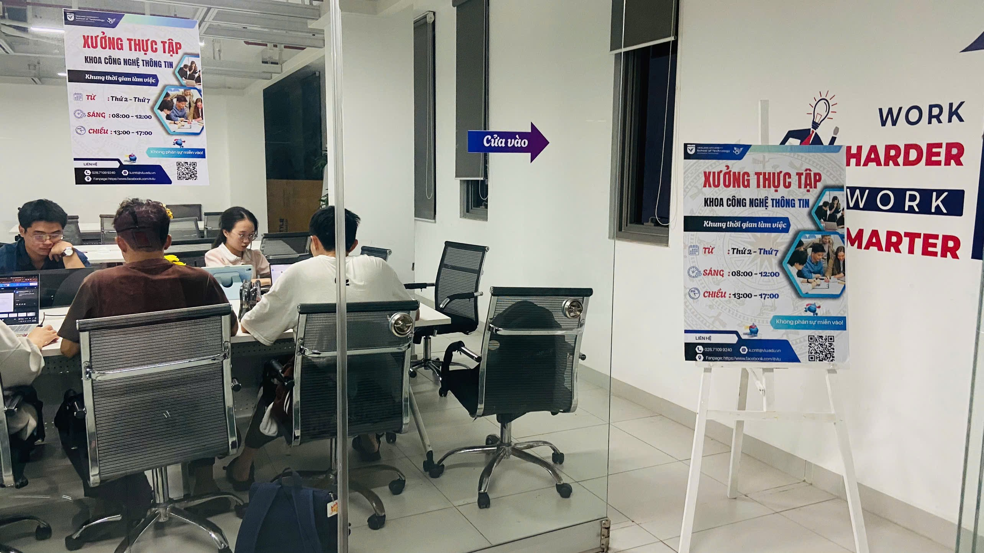

Hình 1 – Mô tả khoa Công Nghệ Thông Tin

## **2.2 Sứ mệnh – Tầm nhìn – Giá trị cốt lõi:**

* Sứ mệnh:
* Trường Đại học Văn Lang hướng đến sứ mệnh đào tạo nguồn nhân lực chất lượng cao, có kiến thức chuyên môn vững vàng, tư duy sáng tạo và khả năng thích ứng với sự phát triển nhanh chóng của khoa học – công nghệ trong thời đại số.
* Khoa Công Nghệ Thông Tin và Xưởng thực tập của khoa đóng vai trò quan trọng trong việc trang bị cho sinh viên nền tảng kiến thức thực tiễn, gắn lý thuyết với thực hành, giúp sinh viên có đủ năng lực để tham gia vào các dự án công nghệ và đáp ứng yêu cầu của thị trường lao động.
* Thông qua hoạt động thực tập và đồ án thực tập, sinh viên định hướng phát triển toàn diện về chuyên môn, kỹ năng và thái độ làm việc, góp phần hình thành đội ngũ nhân lực CNTT có trách nhiệm và năng lực trong tương lai.
* Tầm nhìn:

Trường Đại học Văn Lang và Khoa Công Nghệ Thông Tin hướng tới mục tiêu trở thành một trong những đơn vị đào tạo tốt trong lĩnh vực công nghệ thông tin, nơi sinh viên được học tập trong môi trường, cơ sở vật chất hiện đại và gắn liền với thực tiễn. Bên cạnh, xưởng thực tập định hướng giúp phát triển như một mô hình đào tạo ứng dụng, giúp sinh viên tiếp cận quy trình làm việc thực tế, từ đó nâng cao chất lượng đào tạo và khả năng hội nhập của sinh viên cho hành trình sau này.

* Giá trị cốt lõi:
* Tận tâm: Luôn đồng hành, hỗ trợ sinh viên và tạo điều kiện tốt nhất cho sinh viên trong quá trình học tập nói chung và thực tập nói riêng.
* Đổi mới: Không ngừng nghiên cứu, ứng dụng công nghệ tiên tiến để nâng cao chất lượng đào tạo.
* Chất lượng: Đặt chất lượng đào tạo và hiệu quả học tập của sinh viên làm mục tiêu trọng tâm.
* Hợp tác: Tăng cường liên kết giữa nhà trường, giảng viên và sinh viên với các doanh nghiệp, công ty trong hoạt động học tập, nghiên cứu và thực hành.
* Trách nhiệm: Đề cao tinh thần trách nhiệm trong đào tạo, học tập và phát triển nguồn nhân lực công nghệ thông tin cho xã hội.

## **2.3 Giới thiệu cơ cấu tổ chức và nhân sự của đơn vị:**

### **2.3.1 Mô tả chức năng các phòng ban:**

* Ban Giám hiệu Trường Đại học Văn Lang

Ban Giám hiệu là bộ phận lãnh đạo cao nhất của nhà trường, chịu trách nhiệm quản lý điều hành hoạt động đào tạo, nghiên cứu khoa học và phát triển chiến lược. Ban Giám hiệu định hướng mục tiêu phát triển chung, ban hành các chính sách và đảm bảo chất lượng đào tạo của nhà trường.

* Ban Chủ nhiệm Khoa Công Nghệ Thông Tin

Ban Chủ nhiệm Khoa gồm Trưởng khoa và các Phó Trưởng khoa, chịu trách nhiệm quản lý ‎và điều hành các hoạt động của Khoa Công Nghệ Thông Tin. Ban Chủ nhiệm Khoa có nhiệm vụ xây dựng chương trình đào tạo, phân công giảng dạy cũng như tổ chức các hoạt động học thuật, thực tập và nghiên cứu khoa học cho sinh viên, đồng thời phối hợp với các đơn vị liên quan để nâng cao chất lượng đào tạo.

* Bộ môn chuyên môn

Các bộ môn trực thuộc Khoa có nhiệm vụ giảng dạy các học phần chuyên ngành như lập trình, cơ sở dữ liệu, phát triển web, hệ thống thông tin và các lĩnh vực liên quan. Giảng viên bộ môn có trách nhiệm truyền đạt kiến thức, hướng dẫn sinh viên thực hành, làm đồ án và nghiên cứu khoa học.

* Xưởng thực tập

Xưởng thực tập là đơn vị hỗ trợ đào tạo thực hành cho sinh viên, đóng vai trò quan trọng trong việc kết nối kiến thức và ứng dụng thực tế. Tại đây sinh viên được hướng dẫn thực hiện đồ án, mô phỏng theo quy trình phát triển phần mềm. Xưởng còn giúp sinh viên rèn luyện kỹ năng lập trình, làm việc nhóm và tư duy giải quyết vấn đề trong môi trường gần với thực tế.

* Giảng viên hướng dẫn

Giảng viên hướng dẫn là những người trực tiếp theo sát quá trình thực tập và thực hiện đồ án thực tập của sinh viên. Giảng viên có nhiệm vụ hướng dẫn nội dung, góp ý chuyên môn, đánh giá tiến độ và hỗ trợ sinh viên hoàn thành báo cáo đúng với yêu cầu.

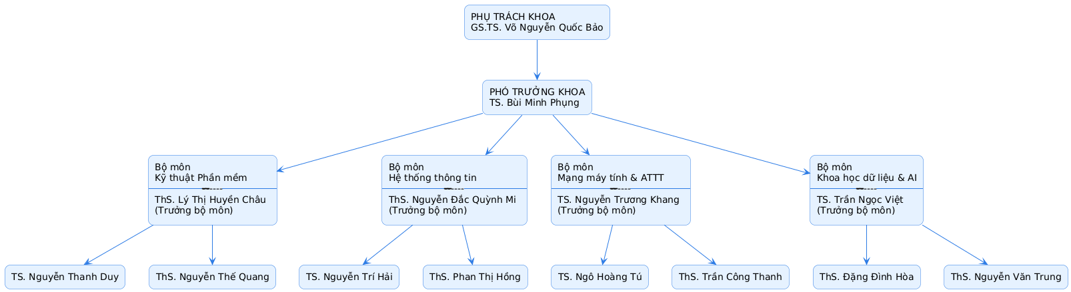

Hình 2.1 – Sơ đồ cơ cấu tổ chức Khoa

# CHƯƠNG 3: **THỰC TRẠNG CHỦ ĐỀ NGHIÊN CỨU**

## **3.1. Khái quát một số nội dung lý‎ thuyết căn bản về chủ đề nghiên cứu**

### **3.1.1. Stack công nghệ sử dụng trong dự án**

Hệ thống website kết nối gia sư và học sinh được xây dựng theo mô hình website truyền thống với các thành phần chính sau:

**Backend:**

* PHP: Ngôn ngữ lập trình phía server, dùng để xử lý logic nghiệp vụ như đăng nhập, đăng ký, đăng lớp học, đăng ký lớp học và quản lý dữ liệu.
* MySQL: Hệ quản trị cơ sở dữ liệu quan hệ, lưu trữ thông tin người dùng, lớp học, danh sách đăng ký.
* XAMPP: Môi trường server cục bộ hỗ trợ Apache, PHP và MySQL phục vụ quá trình phát triển và kiểm thử.

**Frontend:**

* HTML: Xây dựng cấu trúc nội dung website.
* CSS: Định dạng giao diện, màu sắc và bố cục.
* Bootstrap: Framework CSS giúp xây dựng giao diện responsive, hiển thị tốt trên nhiều thiết bị.
* JavaScript: Hỗ trợ xử lý các tương tác cơ bản phía client (hiển thị thông báo, xác nhận thao tác).

### **3.1.2. Lý do lựa chọn bộ công nghệ này**

Việc lựa chọn bộ công nghệ PHP – MySQL – HTML – CSS – Bootstrap dựa trên các yếu tố sau:

**Về kỹ thuật:**

* PHP kết hợp MySQL đáp ứng tốt các chức năng CRUD của hệ thống.
* Bootstrap giúp giảm thời gian thiết kế giao diện và đảm bảo tính responsive.
* Website hoạt động ổn định trong môi trường local, phù hợp với mục tiêu đồ án thực tập.

**Về học tập và thực hành:**

* Phù hợp với kiến thức đã được học trong chương trình đào tạo của Khoa CNTT.
* Dễ tiếp cận, cú pháp rõ ràng, giúp sinh viên nhanh chóng triển khai hệ thống.
* Thuận lợi cho việc hiểu rõ luồng xử lý dữ liệu từ giao diện đến cơ sở dữ liệu.

**Về phạm vi đồ án:**

* Đồ án tập trung vào chức năng cốt lõi, không yêu cầu xử lý tải lớn hay real-time.
* Không cần các framework phức tập, ưu tiên tính đơn giản và dễ dàng bảo trì.

## **3.2. Tìm hiểu chi tiết về các công nghệ**

### **3.2.1. PHP – Ngôn ngữ lập trình phía server**

[3] PHP Documentation, *PHP Manual - https://www.php.net/docs.php*



Hình 3 – Hình ảnh minh họa về PHP

PHP (Hypertext Preprocessor) là ngôn ngữ lập trình kịch bản phía server, được thiết kế chuyên biệt cho phát triển ứng dụng web. PHP cho phép xử lý dữ liệu, kết nối cơ sở dữ liệu và sinh nội dung HTML động để trả về cho trình duyệt người dùng.

**Vai trò của PHP:**

* Xử lý các chức năng đăng ký, đăng nhập và đăng xuất tài khoản.
* Quản lý thông tin gia sư, học sinh và lớp học.
* Thực hiện chức năng gia sư đăng lớp, học sinh tìm lớp và đăng ký học.
* Kiểm tra quyền truy cập và phân quyền người dùng.
* Kết nối với cơ sở dữ liệu MySQL để lưu trữ và truy xuất dữ liệu.

### **3.2.2. HTML/CSS - Công nghệ xây dựng giao diện website gia sư**

[1] W3C, *HTML Living Standard* - *https://html.spec.whatwg.org/* - truy cập ngày 25 – 11 – 2025

[2] W3C, *CSS Cascading Style Sheets - https://www.w3.org/Style/CSS/ - truy cập ngày 30 – 11 - 2025*

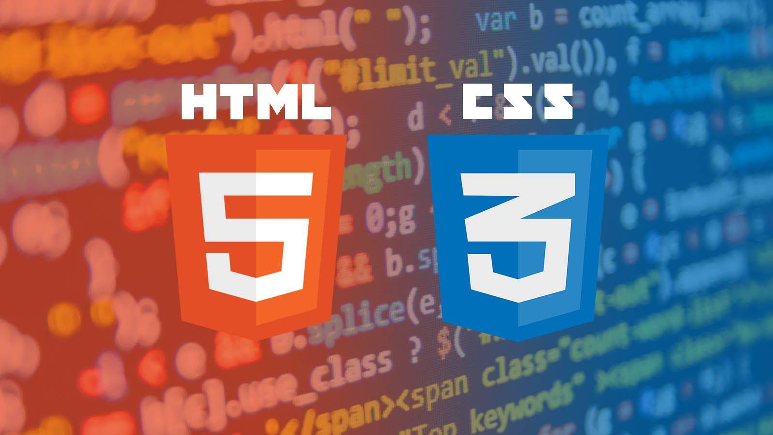

Hình 4 – Hình ảnh minh họa về HTML&CSS

HTML là ngôn ngữ đánh dấu siêu văn bản, được sử dụng để xây dựng cấu trúc nội dung cho các trang web. HTML đóng vai trò là khung xương của website, giúp trình duyệt hiểu và hiển thị các thành phần như văn bản, hình ảnh, liên kết, bảng biểu và biểu mẫu.

Vai trò của HTML**:**

* Xây dựng cấu trúc các trang chính như: Trang chủ, Trang tìm lớp học, Trang đăng ký/đăng nhập, Trang quản lý lớp học, Trang thông tin gia sư và học sinh.
* Tạo các form nhập liệu cho các chức năng: đăng ký tài khoản, đăng nhập, đăng lớp, tìm lớp, đăng ký học.
* Tổ chức nội dung theo bố cục rõ ràng, dễ sử dụng, hỗ trợ người dùng thao tác nhanh chóng.

CSS là ngôn ngữ dùng để định dạng và trang trí giao diện website, giúp cải thiện tính thẩm mỹ và trải nghiệm người dùng. CSS kiểm soát màu sắc, bố cục, kích thước, font chữ và khả năng hiển thị trên nhiều thiết bị khác nhau.

Vai trò của CSS:

* Thiết kế giao diện thân thiện, dễ nhìn, phù hợp với đối tượng học sinh và gia sư.
* Xây dựng bố cục trang web theo dạng responsive, đảm bảo hiển thị tốt trên máy tính, máy tính bảng và điện thoại.
* Tùy chỉnh giao diện các thành phần như: menu điều hướng, nút bấm, bảng danh sách lớp học, thẻ thông tin gia sư.
* Tạo sự đồng nhất về màu sắc, font chữ và phong cách thiết kế cho toàn bộ hệ thống.

Kết hợp HTML, CSS:

HTML và CSS kết hợp với PHP tạo thành hệ thống giao diện động:

* HTML đảm nhận phần cấu trúc.
* CSS đảm nhận phần trình bày giao diện.

### **3.2.3. ReactJS - Thư viện xây dựng giao diện**

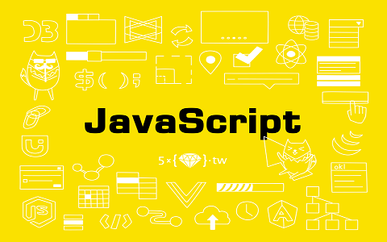

Hình 5 – Hình ảnh minh họa về JavaScript

JavaScript là ngôn ngữ lập trình phía client, được sử dụng để tạo ra các hành vi tương tác và xử lý động trên website. Khác với HTML (xây dựng cấu trúc) và CSS (trình bày giao diện), JavaScript giúp website trở nên linh hoạt, sinh động và thân thiện hơn với người dùng.

**Vai trò của JavaScript:**

* Kiểm tra form đăng ký / đăng nhập người dùng..
* Xử lý hiển thị thông tin lớp học theo lựa chọn của người dùng.
* Hiển thị popup thông báo khi thao tác thành công hoặc thất bại.
* Điều khiển menu responsive trên giao diện mobile.
* Kiểm tra và định dạng dữ liệu trước khi gửi về server (PHP).

### **3.2.4. XAMPP - Cơ sở dữ liệu MySQL**

[4] Apache Friends, *XAMPP Documentation - https://www.apachefriends.org/index.html -* truy cập ngày1 – 12 - 2025

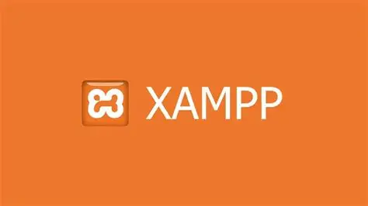

Hình 6 – Hình ảnh mô tả về XAMPP

XAMPP là một bộ phần mềm mã nguồn mở dùng để tạo môi trường server local trên máy tính cá nhân, hỗ trợ phát triển và kiểm thử các ứng dụng web trước khi triển khai thực tế. XAMPP được sử dụng phổ biến trong giảng dạy và học tập nhờ tính dễ cài đặt, cấu hình đơn giản và tích hợp đầy đủ các thành phần cần thiết cho phát triển website.

Trong đồ án Website kết nối gia sư và học sinh, XAMPP được sử dụng làm môi trường phát triển chính, phục vụ cho việc chạy website, xử lý nghiệp vụ bằng PHP và quản lý cơ sở dữ liệu MySQL.

Vai trò của XAMPP:

* Cung cấp môi trường server local để chạy website gia sư.
* Cho phép kiểm thử đầy đủ các chức năng của hệ thống mà không cần deploy lên server thật.
* Hỗ trợ sinh viên dễ dàng quản lý và chỉnh sửa cơ sở dữ liệu thông qua phpMyAdmin.
* Là hệ quản trị cơ sở dữ liệu, dùng để lưu trữ các thông tin của hệ thống như: gia sư, học sinh, lớp học, thông tin đăng ký lớp.

## **3.3. Quy trình vận hành công nghệ của hệ thống website kết nối học sinh và gia sư**

### **3.3.1 Quy trình phát triển phần mềm**

Đồ án được phát triển theo mô hình phát triển tuần tự kết hợp lặp, phù hợp với quy mô đồ án sinh viên và thời gian thực hiện có giới hạn.

Các giai đoạn chính:

**1. Phân tích yêu cầu**

* Thu thập yêu cầu từ đề tài: website kết nối gia sư – học sinh
* Xác định các chức năng chính:
  + Đăng ký, đăng nhập
  + Quản lý hồ sơ học sinh, gia sư
  + Đăng lớp học
  + Đăng ký lớp học‎ – chấp nhận – từ chối
  + Quản lý trạng thái lớp học
  + Đánh giá gia sư sau khi hoàn thành khóa học
  + Báo cáo gia sư

**2. Thiết kế hệ thống**

* Thiết kế kiến trúc 3 tầng:
  + Frontend (HTML, CSS, Bootstrap, JavaScript)
  + Backend (PHP)
  + Database (MySQL)
* Thiết kế giao diện các trang chính: trang chủ, dashboard học sinh, dashboard gia sư, profile, quản lý lớp học

**3. Lập trình**

* Frontend:
  + Xây dựng giao diện bằng HTML, CSS, Bootstrap
  + JavaScript xử lý tương tác người dùng (ẩn/hiện trạng thái, form đánh giá sao)
* Backend:
  + PHP xử lý logic nghiệp vụ
  + Nhận dữ liệu từ form (POST/GET)
  + Xử lý session đăng nhập
  + Kết nối và truy vấn MySQL
* Database:
  + Tạo các bảng: users, students, tutors, classes, offers, ratings

**4. Kiểm thử**

* Kiểm thử chức năng thủ công:
  + Đăng nhập / đăng ký
  + Chào giá – chấp nhận – hoàn thành lớp học
  + Đánh giá gia sư
* Kiểm thử giao diện trên nhiều kích thước màn hình

**5. Hoàn thiện và báo cáo**

* Sửa lỗi
* Tối ưu giao diện
* Hoàn thiện báo cáo đồ án

### **3.3.1 Quy trình làm việc với hệ thống website**

* **Quy trình xử lý phía Backend (PHP)**
* Người dùng gửi yêu cầu từ trình duyệt (HTTP Request)
* PHP tiếp nhận request
* Kiểm tra session và quyền người dùng (học sinh / gia sư)
* Thực hiện xử lý nghiệp vụ:
* Đăng ký‎ lớp học
* Chấp nhận / từ chối
* Cập nhật trạng thái lớp học
* Lưu đánh giá
* Truy vấn cơ sở dữ liệu MySQL
* Trả kết quả về giao diện người dùng
* **Quy trình xử lý phía Frontend**
* Người dùng tương tác với giao diện (click, submit form).
* JavaScript xử lý:
* Chuyển tab trạng thái (Tất cả, Đã chào giá, Đang học, Hoàn thành, Bị từ chối).
* Hiển thị form đánh giá sao khi hoàn thành lớp học.
* Dữ liệu được gửi về server bằng POST/GET.
* Giao diện được render lại với dữ liệu mới.
* **Quy trình quản lý cơ sở dữ liệu**
* MySQL được triển khai thông qua XAMPP
* Các bảng dữ liệu được thiết kế có khóa chính, khóa ngoại
* Truy vấn dữ liệu bằng MySQLi / PDO
* Dữ liệu được lưu trữ tập trung, dễ mở rộng và bảo trì

## **3.4. Đánh giá hiệu quả công nghệ đang áp dụng**

### **3.4.1. Ưu điểm**

* **Dễ triển khai và phù hợp đồ án sinh viên**

Hệ thống sử dụng PHP và MySQL là các công nghệ phổ biến, dễ học, dễ triển khai trên môi trường XAMPP, phù hợp với đồ án môn học.

* **Chi phí thấp**

Không cần server phức tạp hay dịch vụ cloud, hệ thống có thể chạy hoàn toàn trên máy cá nhân.

* **Dễ bảo trì và mở rộng**

Code được chia theo từng chức năng rõ ràng (dashboard, profile, quản lý lớp học), thuận lợi cho việc nâng cấp trong tương lai.

* **Giao diện thân thiện với người dùng**

Sử dụng Bootstrap giúp giao diện đồng bộ, dễ sử dụng cho học sinh và gia sư.

### **3.4.2. Hạn chế và hướng giải quyết**

* **Hạn chế về hiệu năng khi số lượng người dùng lớn**

PHP thuần xử lý đồng thời chưa tối ưu cho hệ thống lớn → Giải pháp: Có thể nâng cấp lên framework như Laravel trong tương lai.

* **Bảo mật ở mức cơ bản**

Chưa triển khai các cơ chế bảo mật nâng cao (JWT, OAuth) → Giải pháp: Bổ sung mã hóa mật khẩu, kiểm tra dữ liệu đầu vào chặt chẽ hơn.

* **Chưa tách biệt hoàn toàn Frontend – Backend**

PHP xử lý cả giao diện và logic → Giải pháp: Trong tương lai có thể chuyển sang mô hình REST API.

# CHƯƠNG 4: KẾT QUẢ THỰC TẬP

## **4.1. Đặc tả yêu cầu bài toán**

### **4.1.1 Nhiệm vụ của website N14 Lurny**

Hệ thống website được xây dựng nhằm hỗ trợ kết nối giữa học viên (hoặc phụ huynh) và gia sư, giúp quá trình tìm kiếm, đăng ký và quản lý việc học trở nên thuận tiện, nhanh chóng và hiệu quả hơn.

Website đóng vai trò là một nền tảng trung gian, cung cấp các chức năng quản lý thông tin gia sư, học viên và các yêu cầu tìm gia sư. Cụ thể, hệ thống hướng đến các mục tiêu sau:

* Cung cấp giao diện website thân thiện, dễ sử dụng, được xây dựng bằng HTML, CSS và JavaScript.
* Hỗ trợ học viên hoặc phụ huynh tìm kiếm gia sư phù hợp theo môn học, trình độ, khu vực.
* Cho phép gia sư đăng ký tài khoản và quản lý thông tin cá nhân, môn dạy.
* Hỗ trợ đăng yêu cầu tìm gia sư và quản lý các yêu cầu đã đăng.
* Cung cấp chức năng quản trị hệ thống để quản lý người dùng, gia sư và các bài đăng.
* Lưu trữ và quản lý dữ liệu bằng cơ sở dữ liệu MySQL, xử lý nghiệp vụ bằng PHP trên môi trường XAMPP.

Hệ thống giúp giảm thời gian tìm kiếm gia sư, tăng tính minh bạch thông tin và nâng cao hiệu quả kết nối giữa các bên tham gia.

### **4.1.2 Chức năng của website Gia Sư**

|  |  |  |  |  |
| --- | --- | --- | --- | --- |
| **STT** | **Tính năng** | **Chức năng** | **Mô tả chức năng** | **Người sử dụng** |
| 1 | Quản lý người dùng | Đăng ký tài khoản | Cho phép người dùng đăng ký tài khoản với các thông tin cơ bản như họ tên, email, mật khẩu và vai trò (gia sư hoặc học viên). | Gia sư, Học viên |
| 2 | Quản lý người dùng | Đăng nhập | Người dùng đăng nhập bằng email và mật khẩu đã đăng ký. Hệ thống xác thực thông tin và tạo phiên làm việc (session). | Gia sư, Học viên, Admin |
| 3 | Quản lý người dùng | Đăng xuất | Cho phép người dùng đăng xuất khỏi hệ thống, kết thúc phiên làm việc và quay về trang chủ. | Gia sư, Học viên, Admin |
| 4 | Quản lý người dùng | Cập nhật thông tin cá nhân | Cho phép người dùng xem và chỉnh sửa thông tin cá nhân đã đăng ký trong hệ thống. | Gia sư, Học viên |
| 5 | Quản lý gia sư | Xem danh sách gia sư | Hiển thị danh sách gia sư với các thông tin cơ bản như họ tên, môn dạy, khu vực giảng dạy, mức học phí. | Học viên |
| 6 | Quản lý gia sư | Tìm kiếm và lọc gia sư | Cho phép tìm kiếm gia sư theo môn học, khối lớp, khu vực, hình thức học (online/offline) và mức học phí. | Học viên |
| 7 | Quản lý gia sư | Xem chi tiết gia sư | Hiển thị thông tin chi tiết của gia sư bao gồm kinh nghiệm, môn dạy, lịch dạy và thông tin liên hệ. | Học viên |
| 8 | Quản lý gia sư | Cập nhật thông tin gia sư | Gia sư có thể chỉnh sửa thông tin cá nhân, môn học giảng dạy và mức học phí. | Gia sư |
| 9 | Quản lý yêu cầu tìm gia sư | Đăng yêu cầu tìm gia sư | Học viên hoặc phụ huynh đăng yêu cầu tìm gia sư với các thông tin như môn học, lớp học, khu vực, thời gian học và mức học phí mong muốn. | Học viên |
| 10 | Quản lý yêu cầu tìm gia sư | Xem danh sách yêu cầu | Hiển thị danh sách các yêu cầu tìm gia sư đã được đăng trên hệ thống. | Gia sư, Admin |
| 11 | Quản lý yêu cầu tìm gia sư | Chỉnh sửa / Xóa yêu cầu | Cho phép chỉnh sửa hoặc xóa yêu cầu khi không còn nhu cầu tìm gia sư. | Học viên |
| 12 | Quản trị hệ thống | Quản lý người dùng | Admin xem danh sách người dùng, chỉnh sửa thông tin hoặc khóa tài khoản khi cần thiết. | Admin |
| 13 | Quản trị hệ thống | Quản lý gia sư | Quản lý thông tin gia sư, theo dõi đánh giá và xử lý các báo cáo từ học viên. | Admin |
| 14 | Quản trị hệ thống | Quản lý yêu cầu tìm gia sư | Duyệt, chỉnh sửa hoặc xóa các yêu cầu tìm gia sư không phù hợp. | Admin |
| 15 | Quản trị hệ thống | Quản lý nội dung website | Quản lý các thông tin, bài viết và nội dung hiển thị trên website. | Admin |

## **4.2 Phân tích hệ thống**

### **4.2.1 Sơ đồ kiến trúc hệ thống**

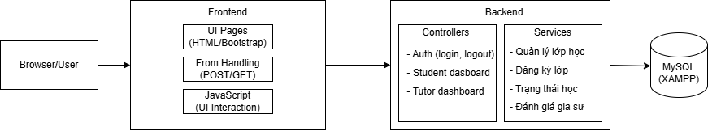

Hình 7 – Sơ đồ kiến trúc hệ thống

### **4.2.2 Lược đồ Use Case Diagram**

* **Use case level 0**

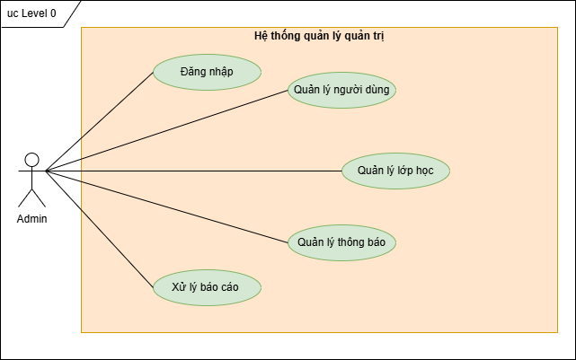

Hình 8 – Use case level 0 Admin

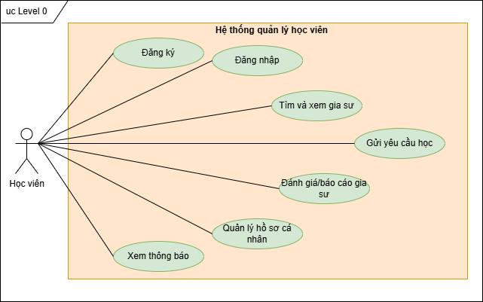

Hình 9 - Use case level 0 – Học viên

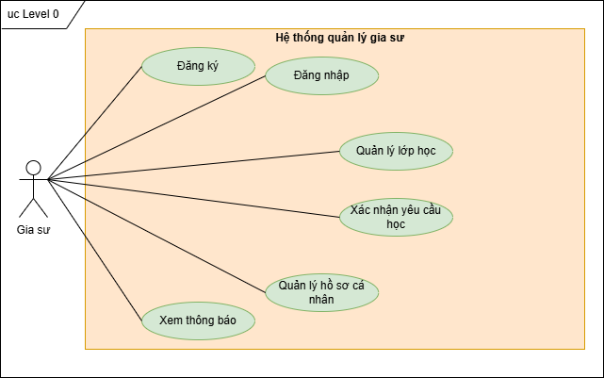

Hình 10 - Use case level 0 – Gia sư

* **Use case level 1:**

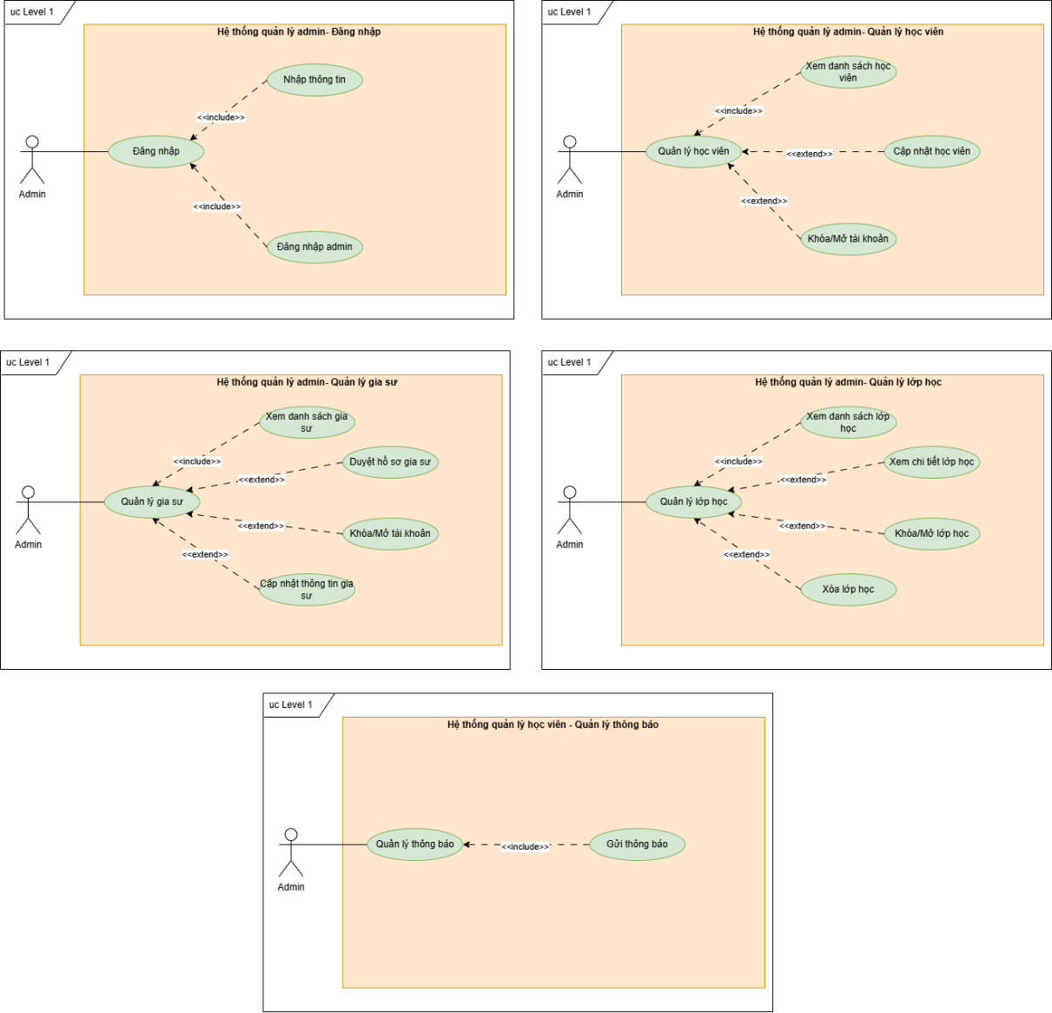

Hình 11 - Use case level 1 - Admin

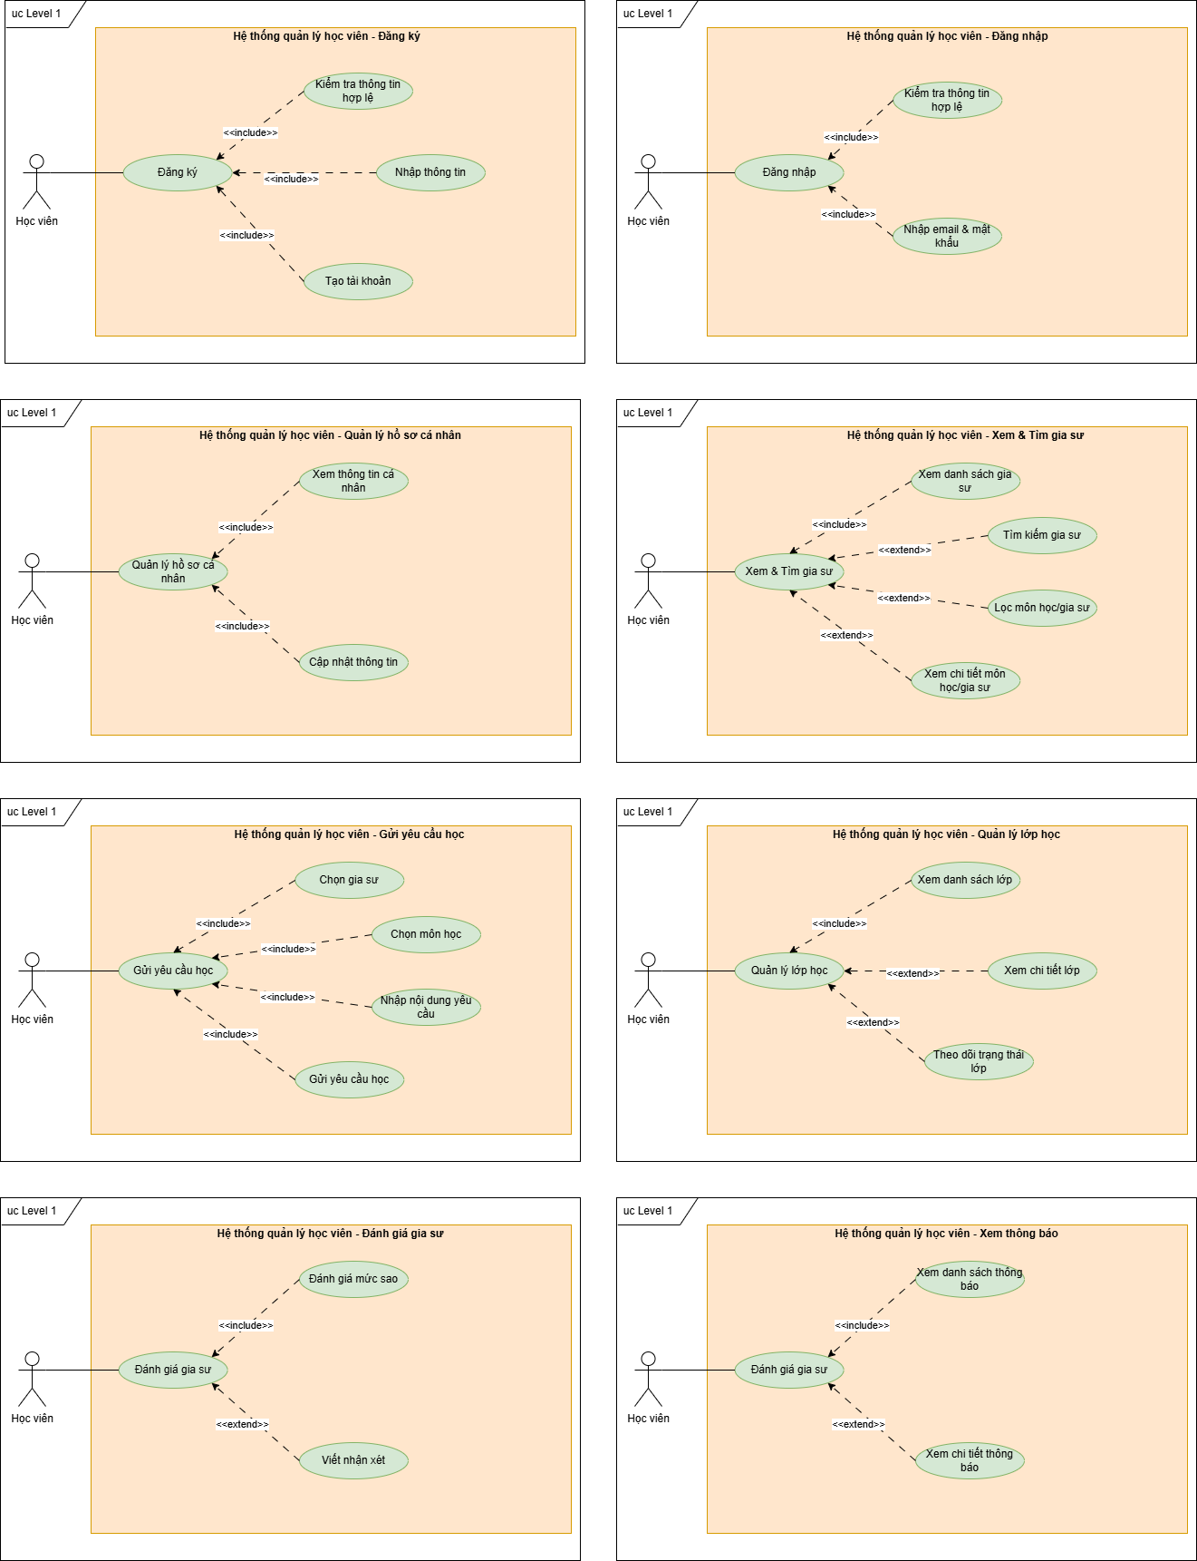

Hình 12 - Use case level 1 – Học viên

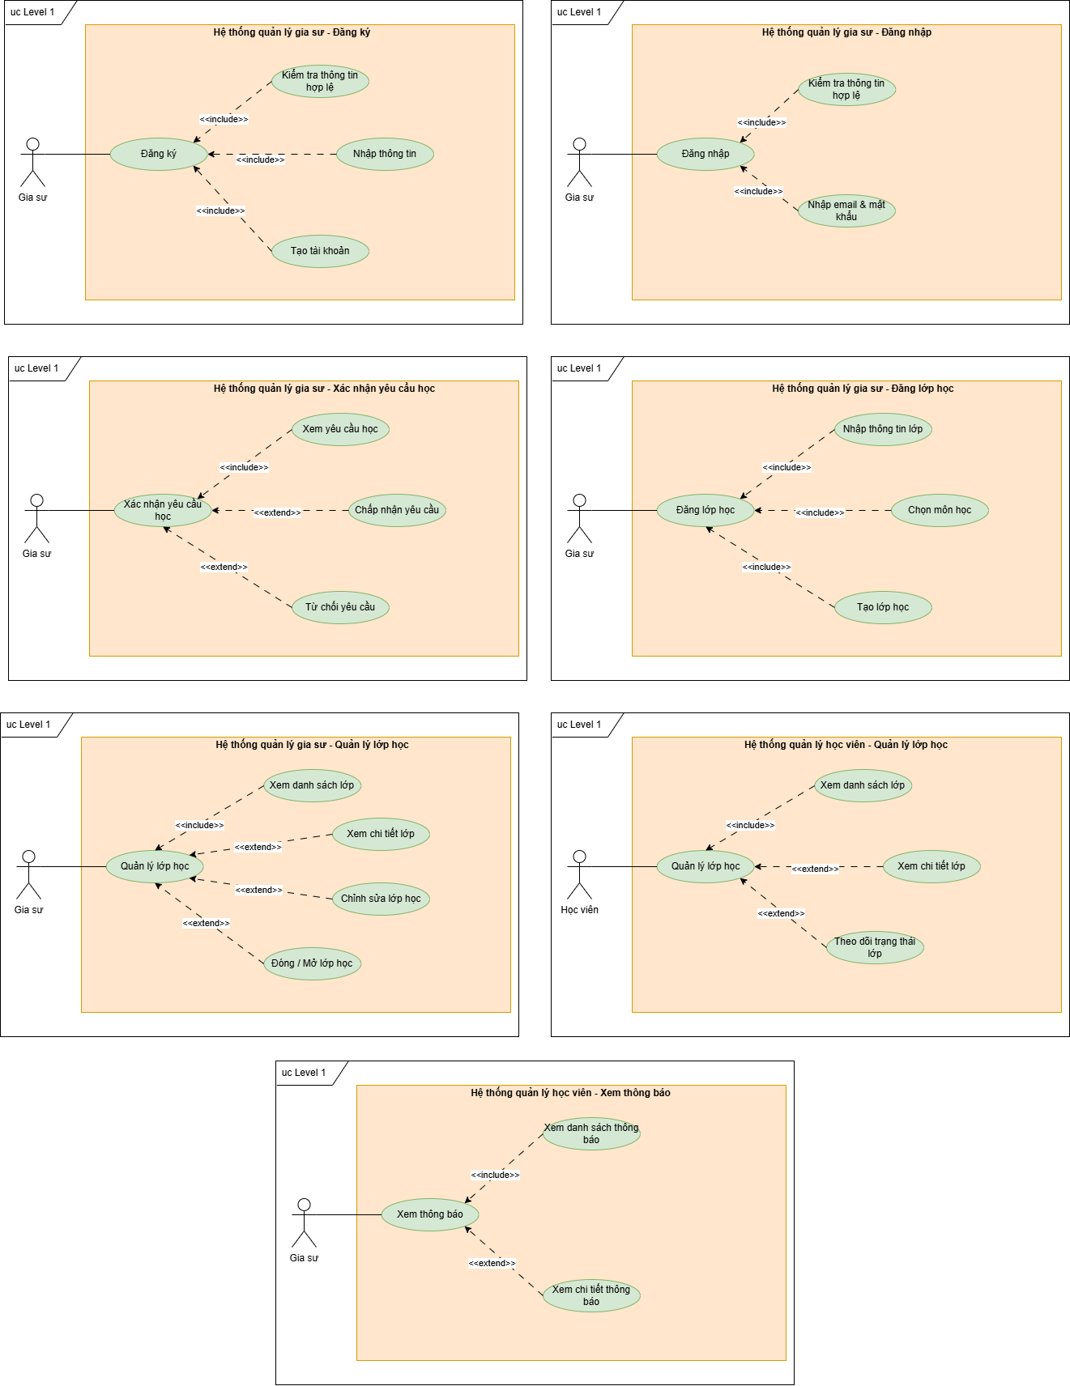

Hình 13 - Use case level1 – Gia sư

Sơ đồ Use Case (Sơ đồ trường hợp sử dụng) là một trong những sơ đồ hành vi quan trọng trong Ngôn ngữ Mô hình hóa Thống nhất (UML – Unified Modeling Language).  
Trong đồ án N14 Lurny, sơ đồ Use Case được sử dụng để mô tả một cách trực quan sự tương tác giữa người dùng và các chức năng chính của hệ thống kết nối gia sư – học viên trực tuyến.

Về bản chất, sơ đồ Use Case trả lời cho câu hỏi:  
“Hệ thống N14 Lurny cung cấp những chức năng gì và người dùng có thể thực hiện những chức năng nào?”

Trong hệ thống N14 Lurny, Use Case Diagram được chia thành các thành phân chính sau:

*1. Xác thực – Màu xanh dương nhạt:*

* Đăng ký tài khoản
* Đăng nhập
* Đăng xuất
* Xem / Cập nhật hồ sơ

2. Học viên – Màu xanh lá nhạt

* Xem danh sách lớp học
* Xem danh sách gia sư (extend: Tìm kiếm / Lọc sản phẩm)
* Xem chi tiết gia sư
* Gửi yêu cầu học
* Chọn lớp học
* Gửi yêu cầu học (include: Gửi nội dung đăng ký)
* Đánh giá / Nhận xét (include: Cho điểm / Viết nhận xét)
* Báo cáo gia sư (include: Gửi nội dung báo cáo)
* Cập nhật hồ sơ

*3. Gia sư – Màu vàng nhạt*

* Cập nhật hồ sơ
* Đăng lớp học mới
* Quản lý lớp học
* Xem chi tiết lớp học (include: Xem chi tiết lớp học)
* Chỉnh sửa / Xóa / Đóng lớp (include: Quản l‎ý trạng thái lớp)
* Xác nhận yêu cầu học
* Gửi khiếu nại

*4. Thông báo – Màu tím nhạt*

* Xem thông báo

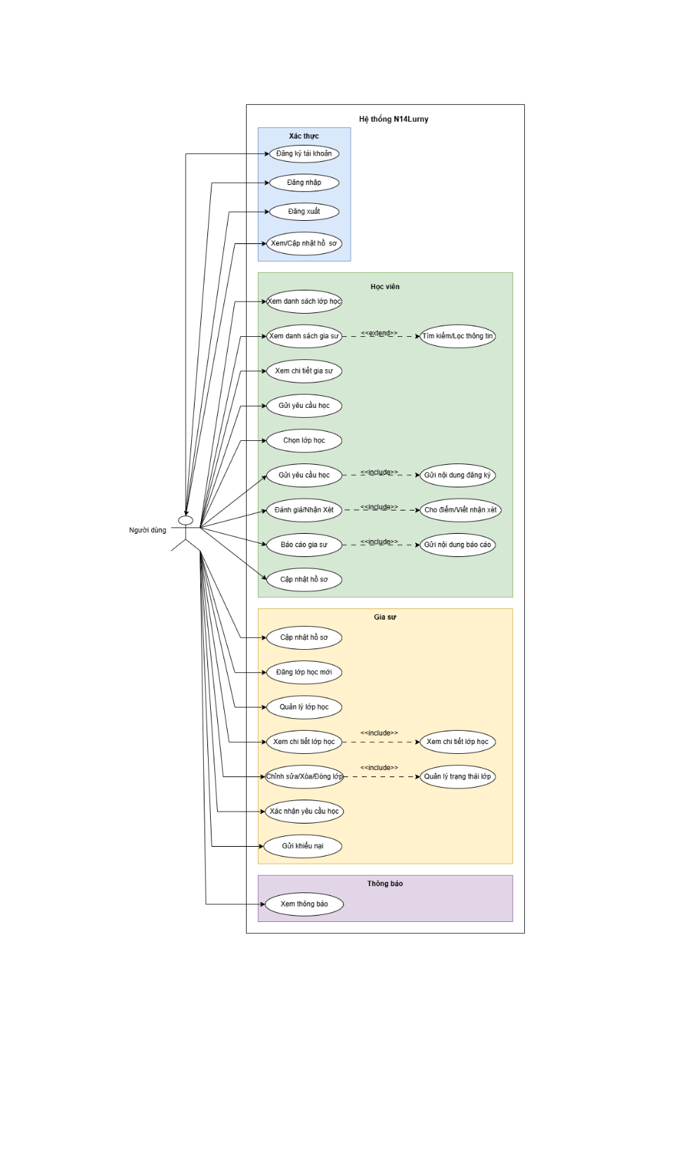

Hình 14 – Use case người dùng

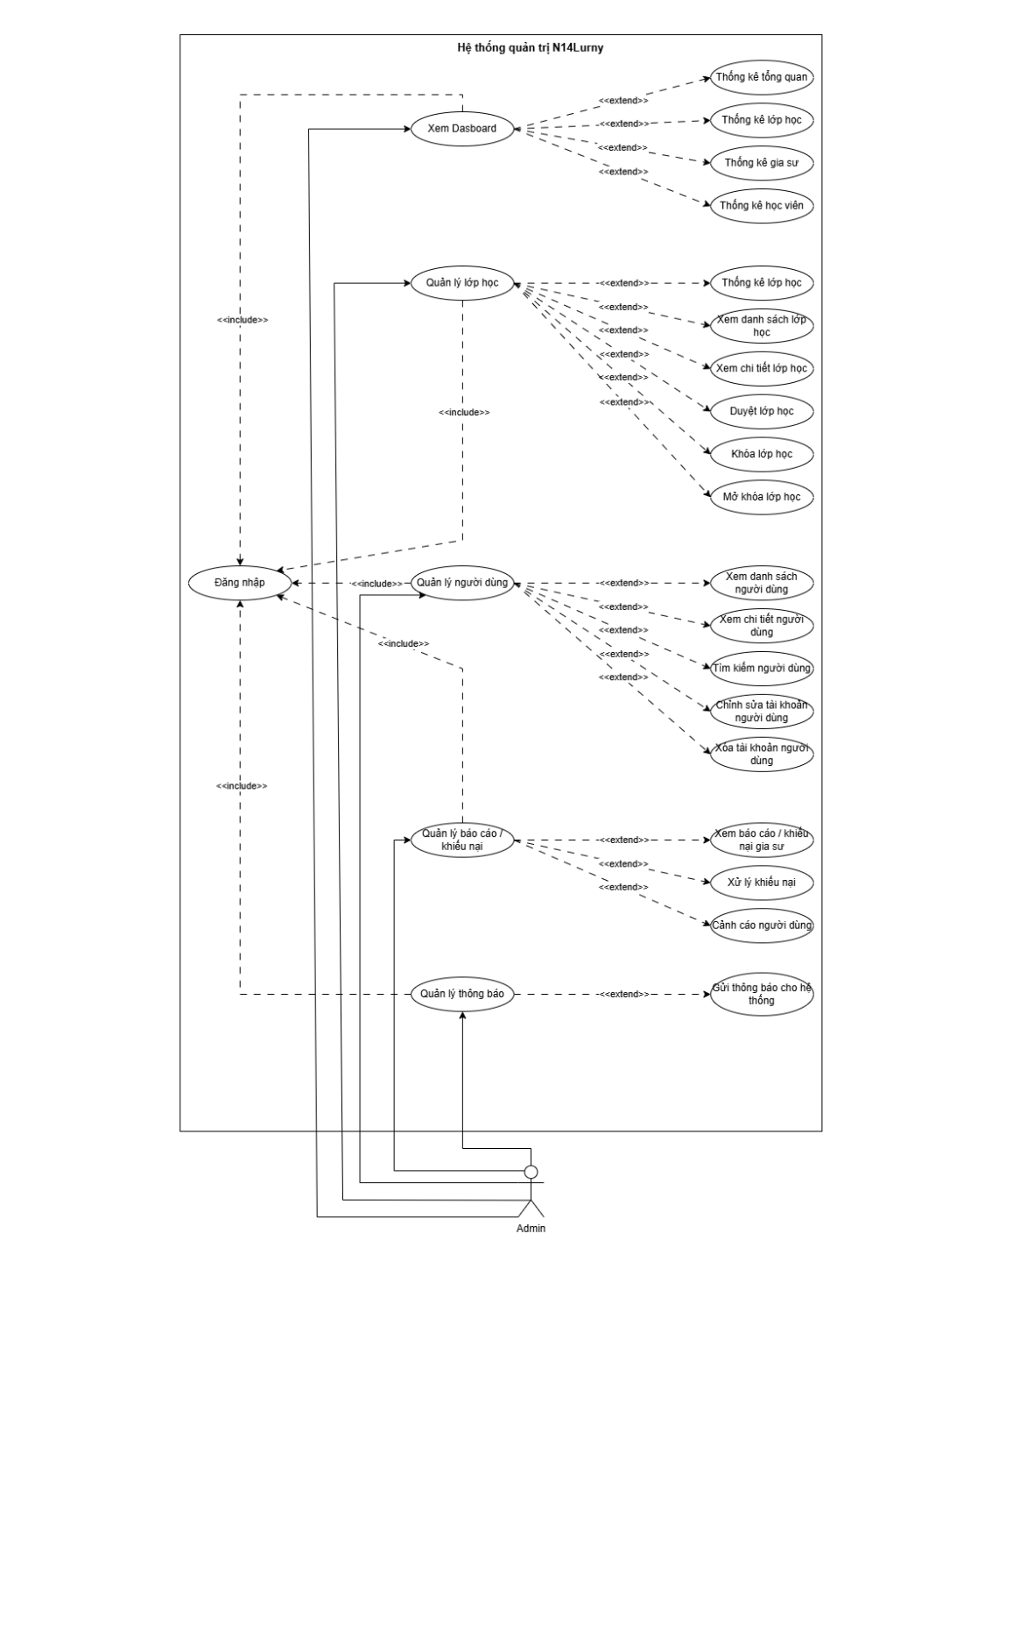

Hình 15 - Use case admin

### **4.2.3 Lược đồ ngữ cảnh hệ thống (Context Diagram)**

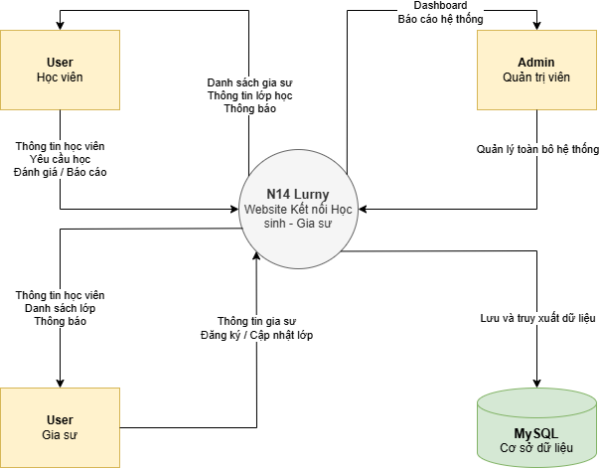

Hình 16 – Context Diagram

### **4.2.4 Thiết kế cơ sở dữ liệu**

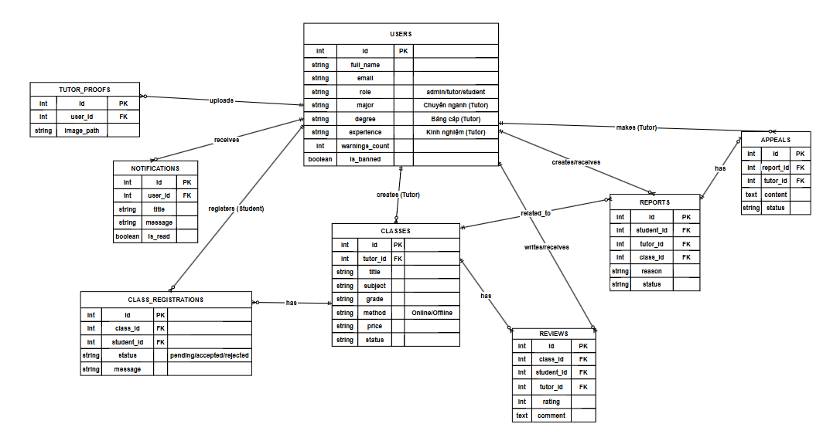

Hình 17 - Sơ đồ ERD

## **4.3 Xây dựng chương trình**

### **4.3.1 Các chức năng chính của chương trình**

Quá trình xây dựng hệ thống Website kết nối Học viên – Gia sư N14 Lurny được thực hiện theo quy trình phát triển phần mềm chuẩn, bao gồm các bước sau:

* Phân tích yêu cầu:

Nhóm tiến hành tìm kiếm, phân tích nhu cầu hiện tại, cũng như các trang web kết nối học viên và gia sư khác đang có. Từ đó xác định các module chức năng chính của hệ thống gồm: xác thực người dùng, chức năng học viên, chức năng gia sư, quản trị hệ thống, quản lý lớp học, đánh giá và thông báo.

Mỗi module được phân tích chi tiết thông qua các trường hợp sử dụng (Use Case) và dữ liệu cần quản lý, làm cơ sở cho việc thiết kế hệ thống.

* Thiết kế giao diện:

Giao diện hệ thống được thiết kế theo hướng đơn giản, trực quan và dễ sử dụng.

Các trang chính bao gồm trang đăng nhập/đăng ký, trang học viên, trang gia sư và trang quản trị viên.

Giao diện được xây dựng bằng HTML và CSS, đảm bảo bố cục rõ ràng, dễ thao tác và phù hợp với người dùng.

* Lập trình Backend:

Phần xử lý phía server được xây dựng để thực hiện các chức năng chính như: đăng nhập, đăng ký, phân quyền người dùng, quản lý thông tin học viên, gia sư và lớp học.

Hệ thống sử dụng MySQL làm cơ sở dữ liệu để lưu trữ và truy xuất dữ liệu, đảm bảo tính toàn vẹn và nhất quán của thông tin.

* Lập trình Frontend:

Frontend được xây dựng bằng HTML, CSS và JavaScript nhằm hiển thị dữ liệu và xử lý các tương tác của người dùng.

Các chức năng như tìm gia sư, gửi yêu cầu học, đăng ký lớp, quản lý lớp học và đánh giá được thực hiện thông qua giao diện người dùng và liên kết với backend.

* Tích hợp chức năng:

Sau khi hoàn thành frontend và backend, nhóm tiến hành tích hợp các chức năng để đảm bảo hệ thống hoạt động đồng bộ.

Việc tích hợp bao gồm kết nối giao diện với cơ sở dữ liệu, kiểm tra luồng xử lý giữa học viên – gia sư – quản trị viên, và đảm bảo phân quyền đúng cho từng đối tượng sử dụng.

* Kiểm thử:

Hệ thống được kiểm thử nhằm đảm bảo các chức năng hoạt động đúng yêu cầu.

Quá trình kiểm thử bao gồm kiểm thử đăng nhập, đăng ký, quản lý lớp học, gửi yêu cầu học, đánh giá hoặc báo cáo gia sư, đồng thời kiểm tra giao diện của từng nhóm người dùng trên các trình duyệt phổ biến.

* Triển khai:

Sau khi hoàn tất kiểm thử, hệ thống được triển khai trong môi trường phục vụ học tập và báo cáo đồ án.

Cơ sở dữ liệu MySQL được sử dụng để lưu trữ thông tin, hệ thống vận hànhổn định và đáp ứng được các yêu cầu cơ bản của bài toán kết nối học viên và gia sư.

### **4.3.2 Giao diện trang web đã xây dựng**

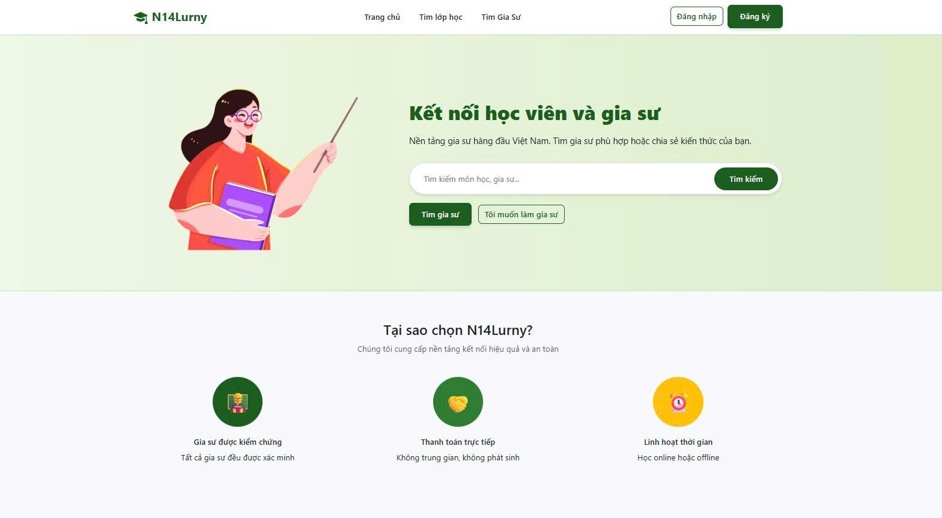

Hình 18 – Trang chủ

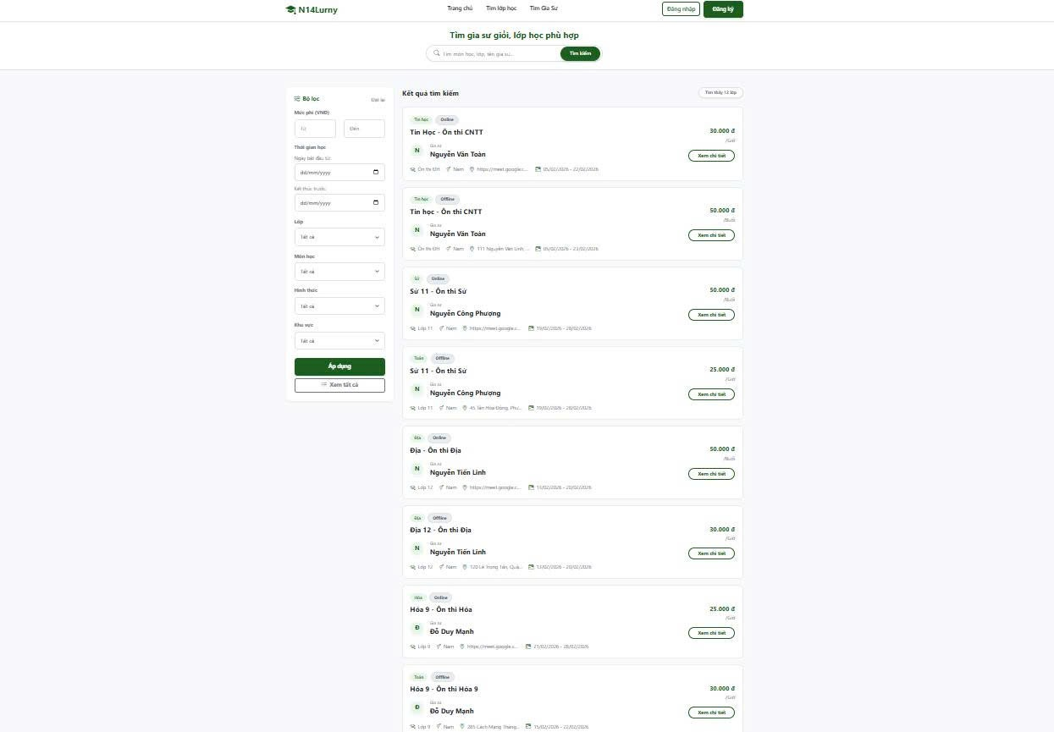

Hình 19 – Trang tìm lớp học

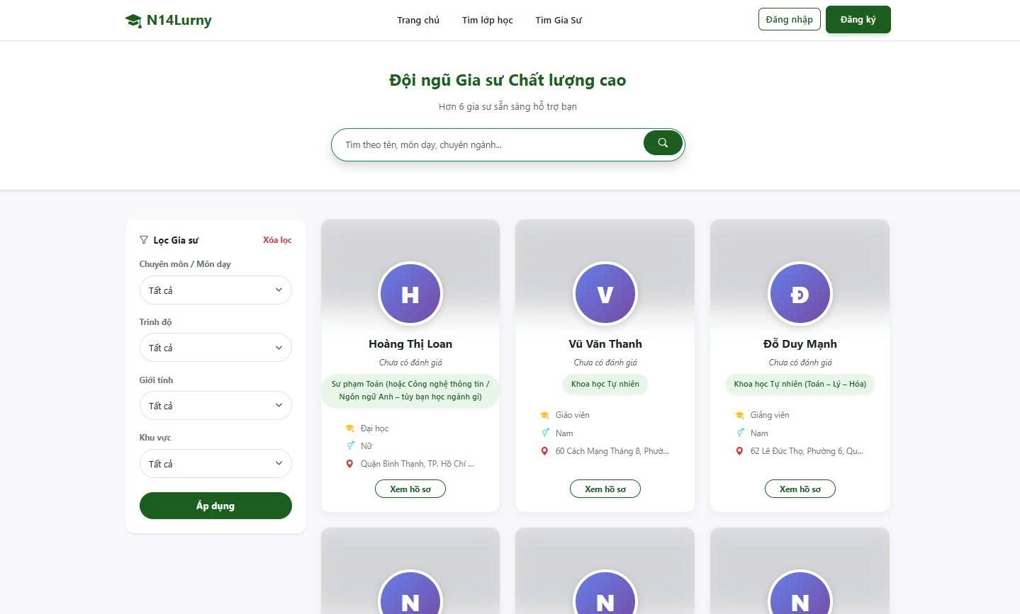

Hình 20 – Trang tìm gia sư

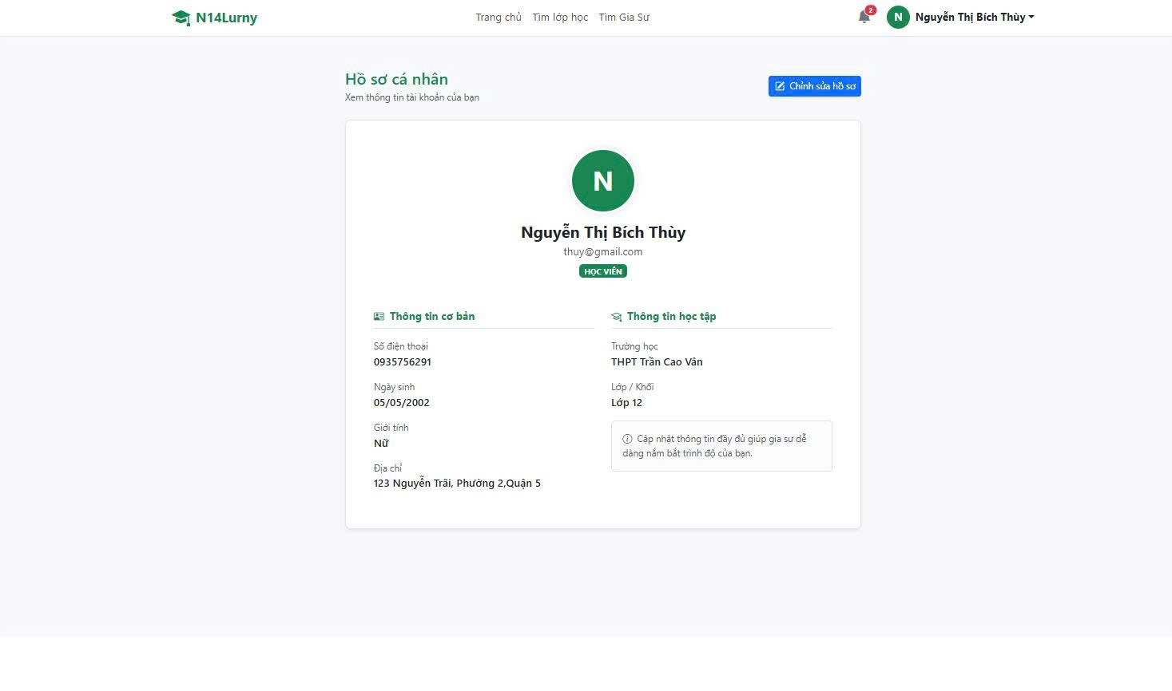

Hình 21 – Trang hồ sơ học viên

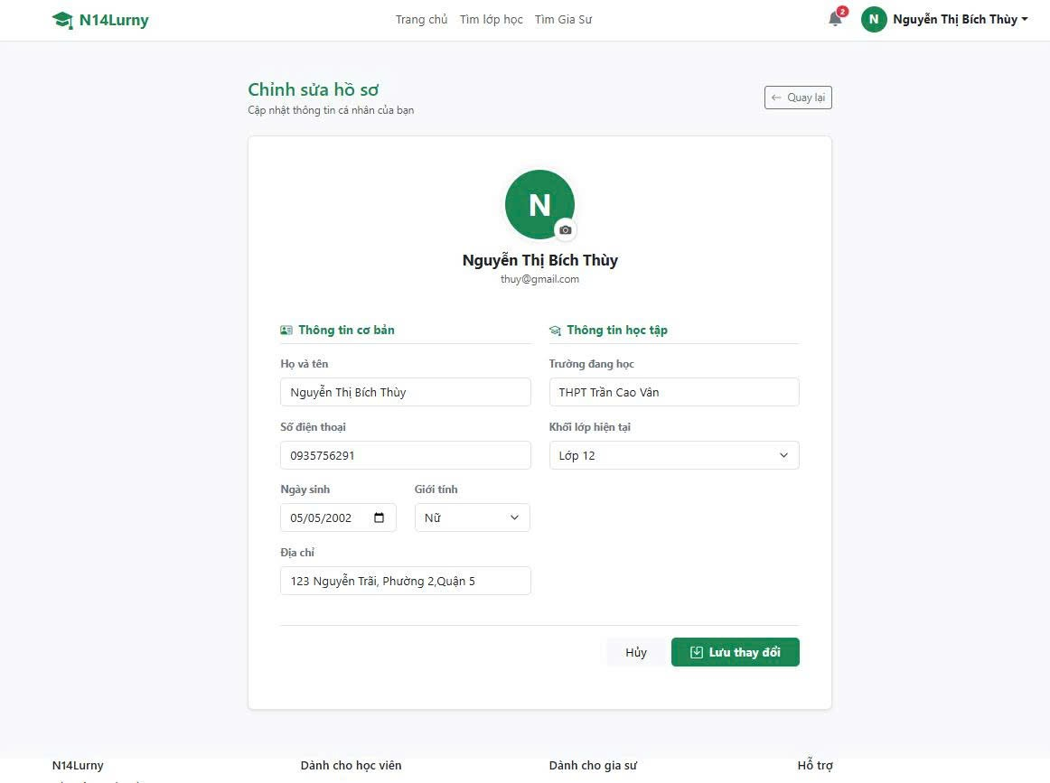

Hình 22 – Trang chỉnh sửa hồ sơ học viên

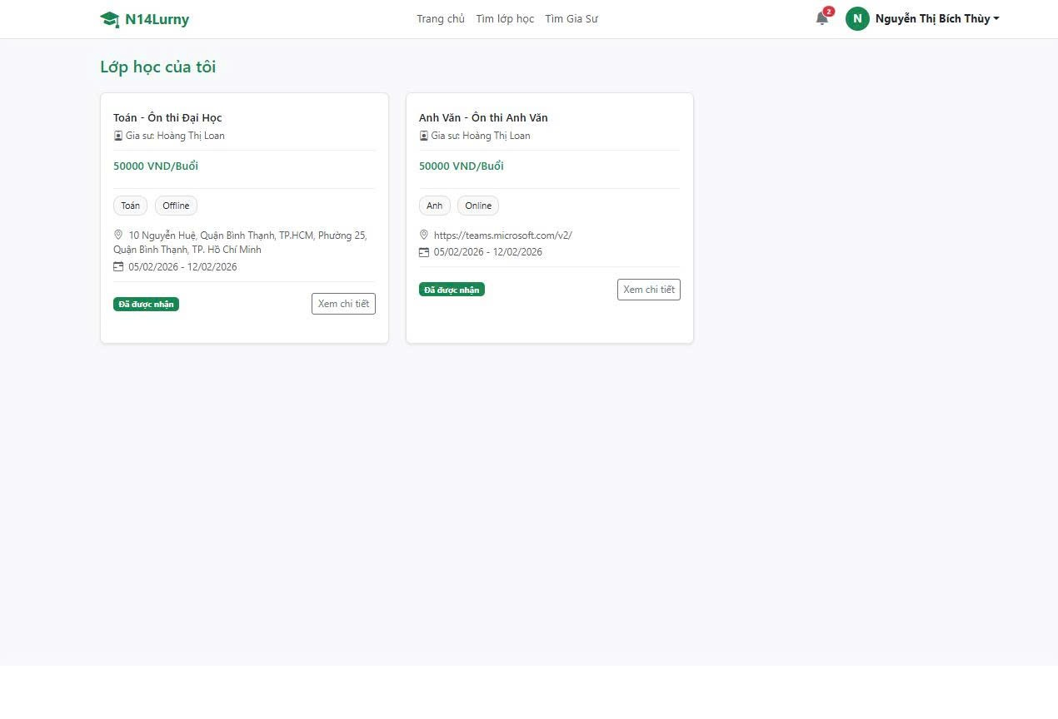

Hình 23 – Trang quản l‎ý lớp học học viên

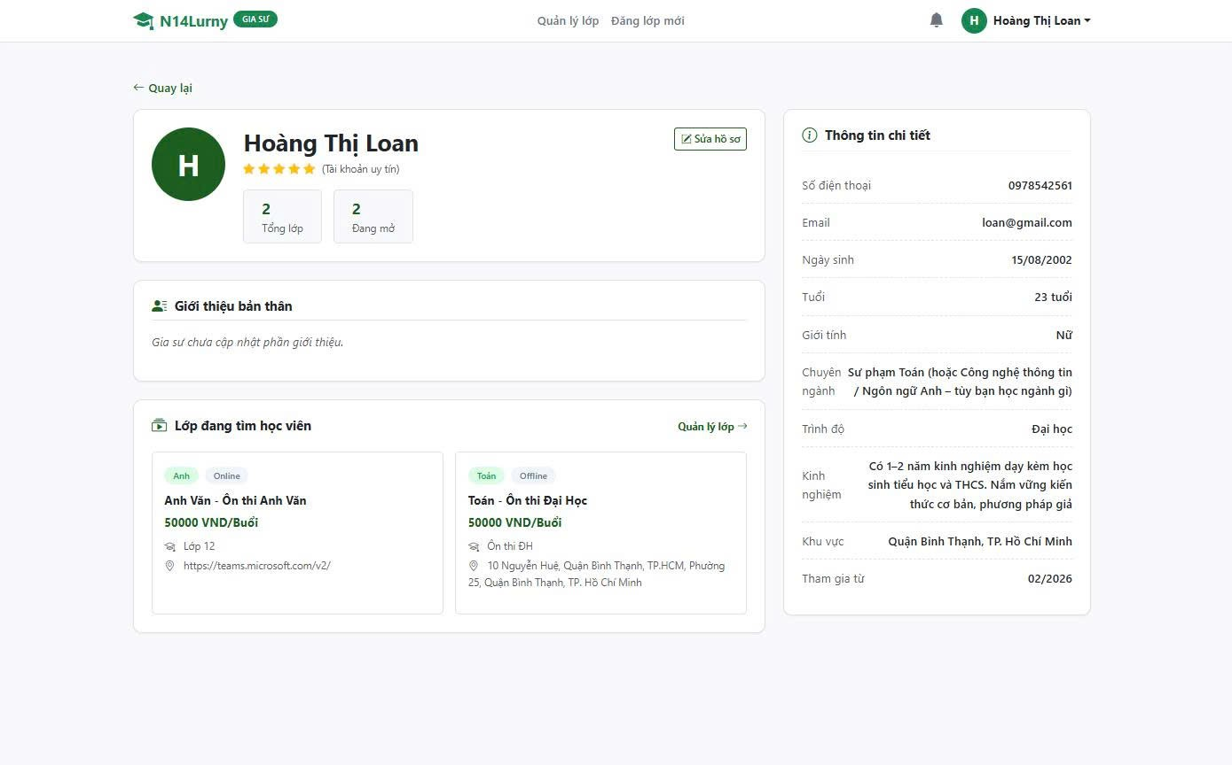

Hình 24 – Trang chi tiết gia sư

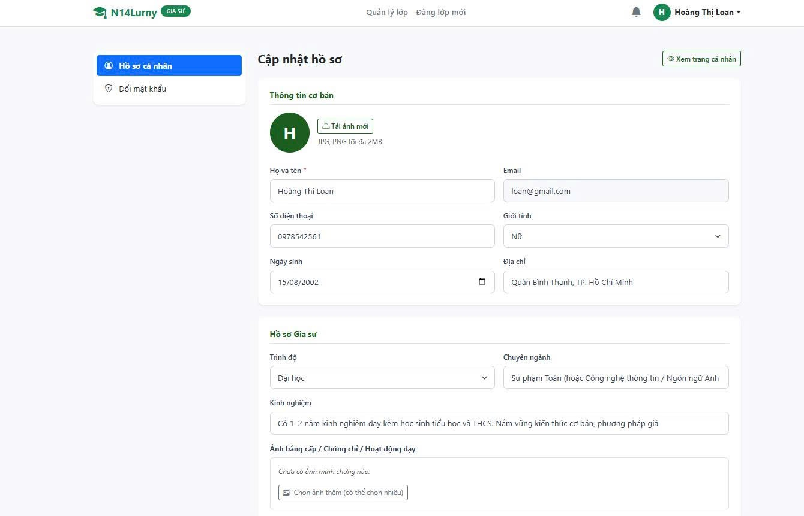

Hình 25 – Trang hồ sơ cá nhân gia sư

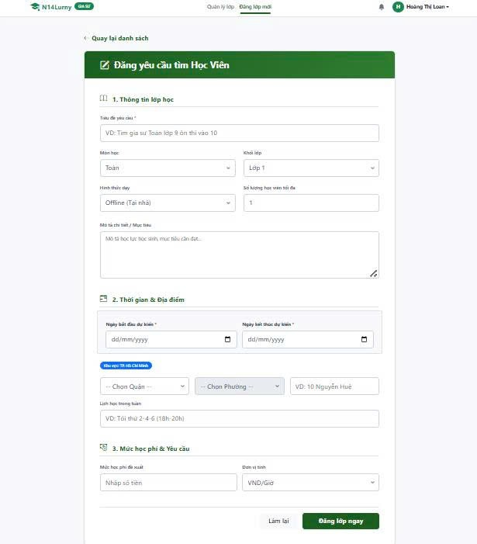

Hình 26 – Trang đăng lớp mới

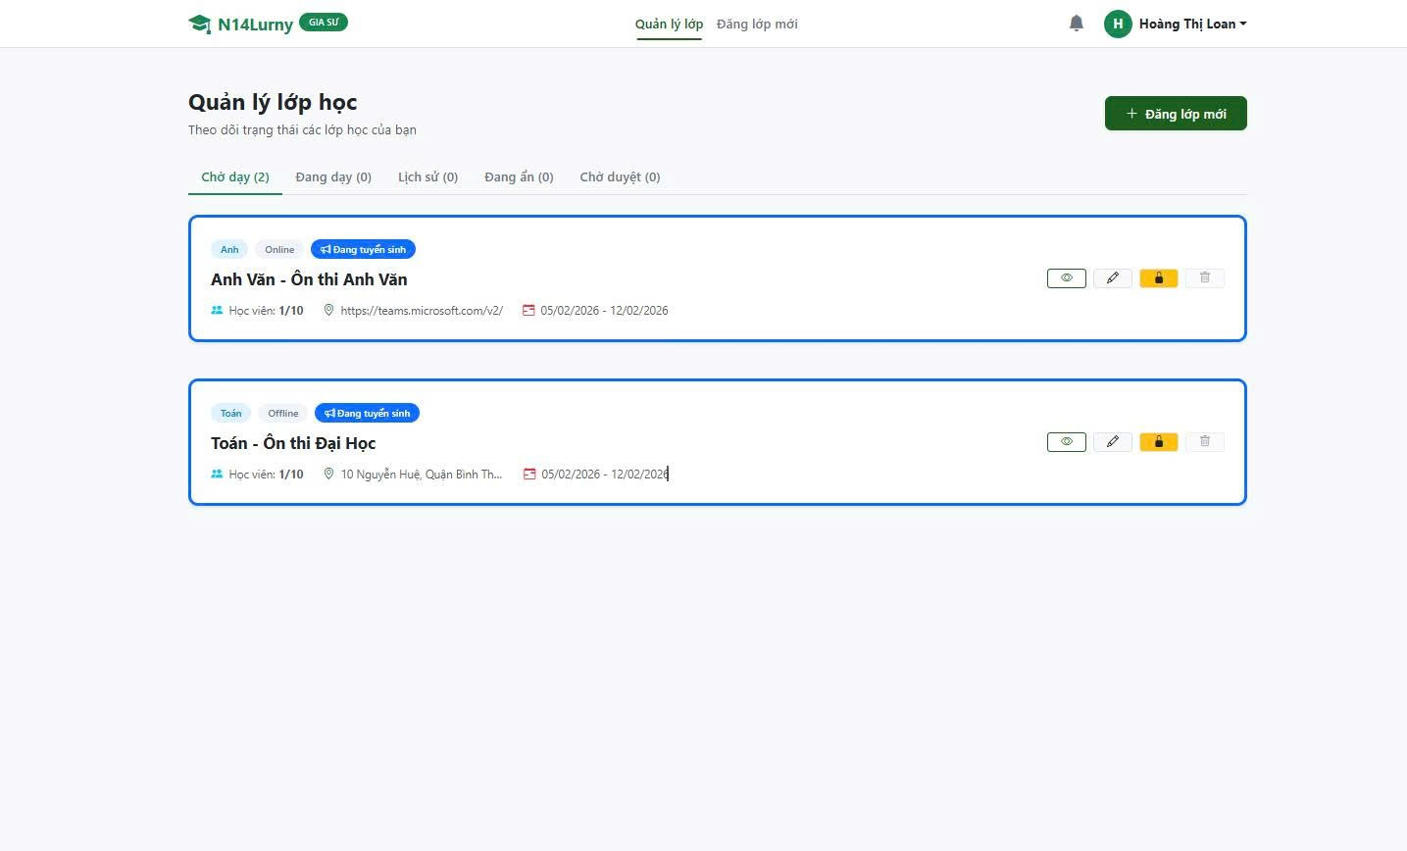

Hình 27 – Trang quản l‎ý lớp của gia sư

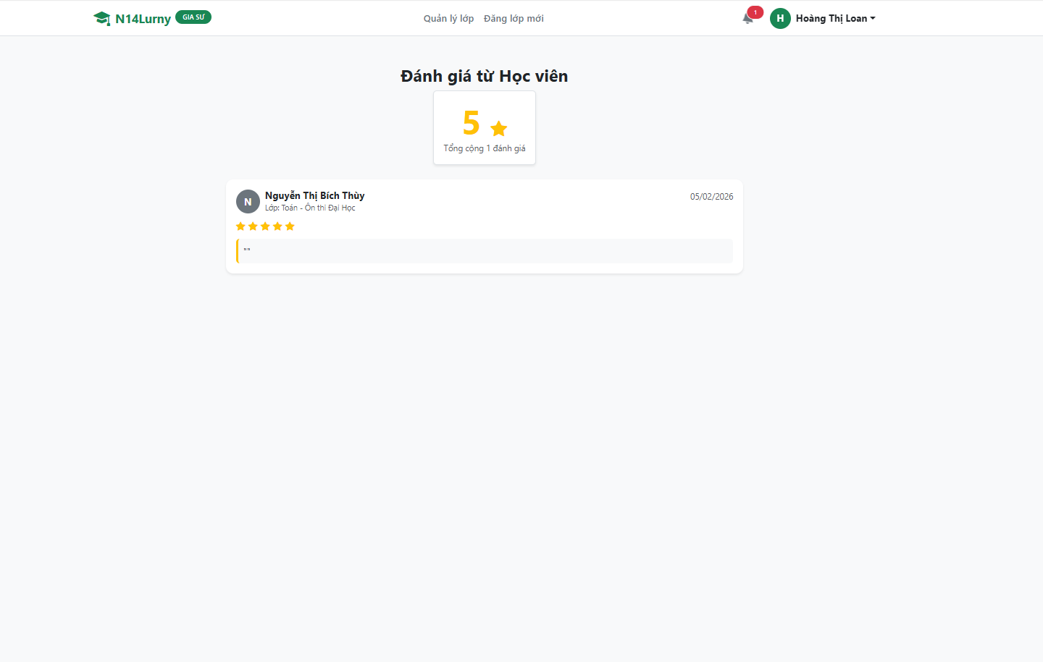

Hình 28 – Trang xem đánh giá gia sư

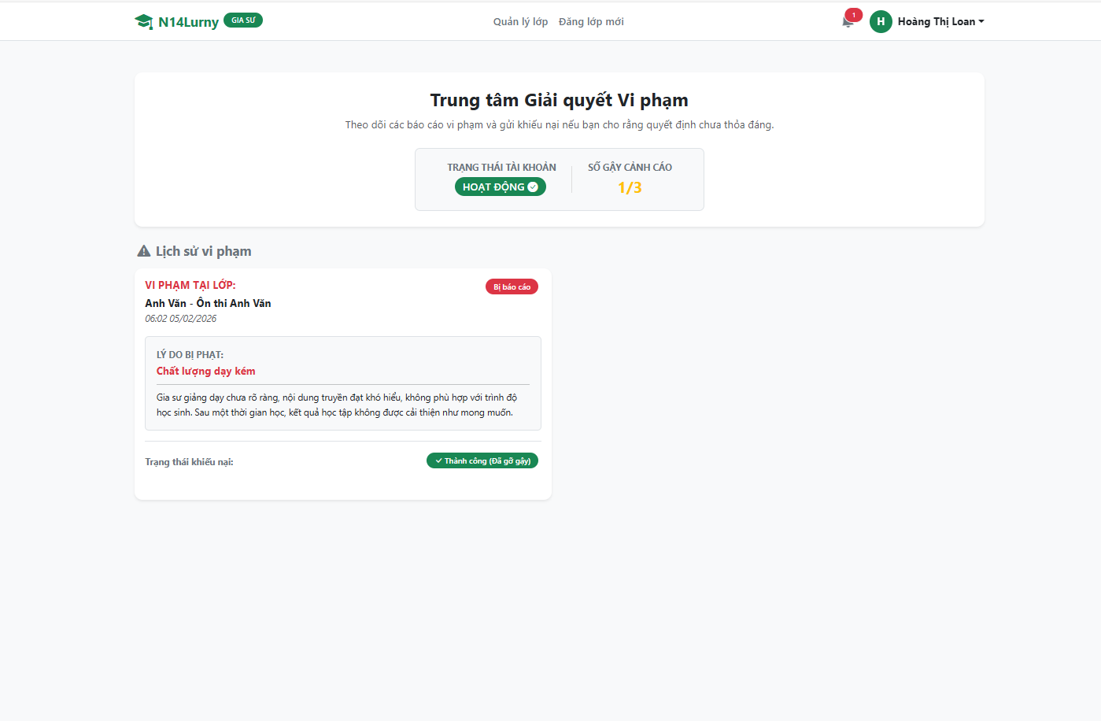

Hình 29 – Trang xem báo cáo

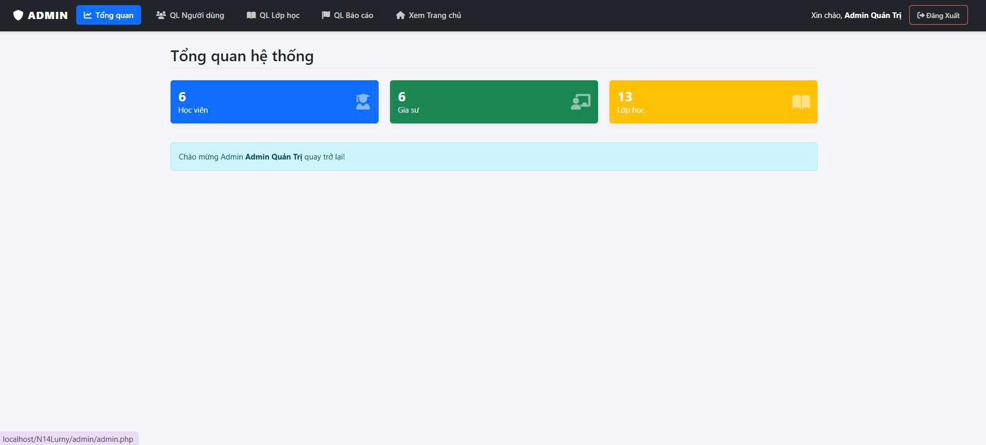

Hình 30 – Trang tổng quan admin

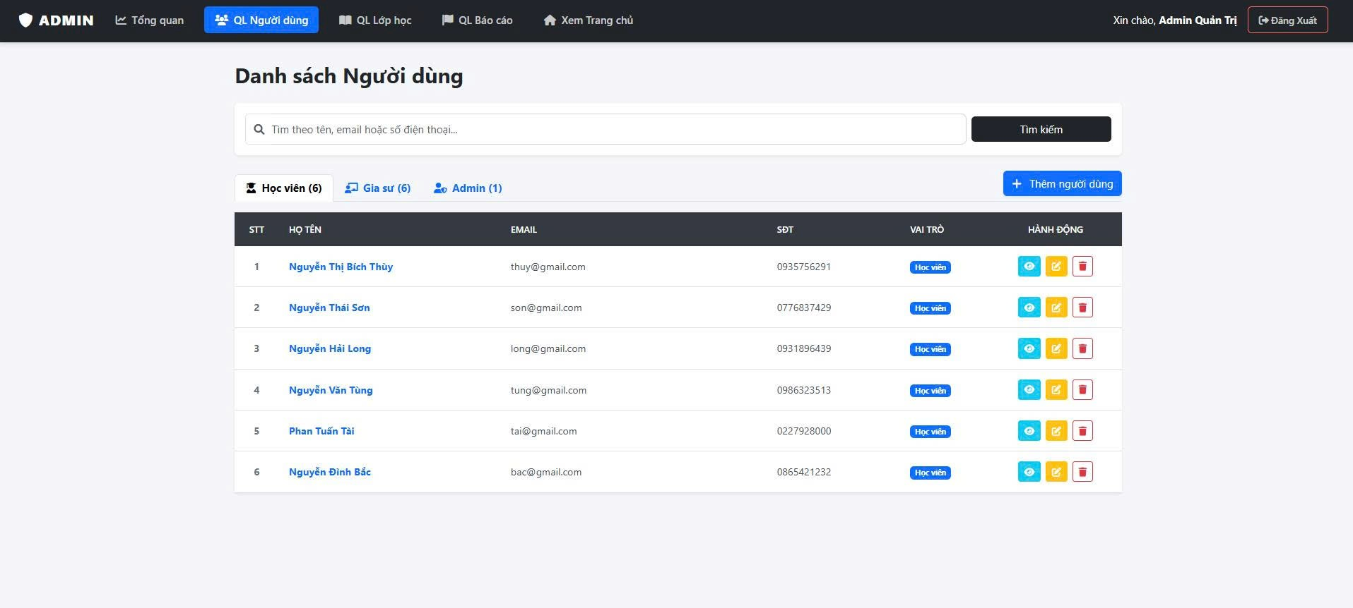

Hình 31 – Trang quản lý ‎ người dùng

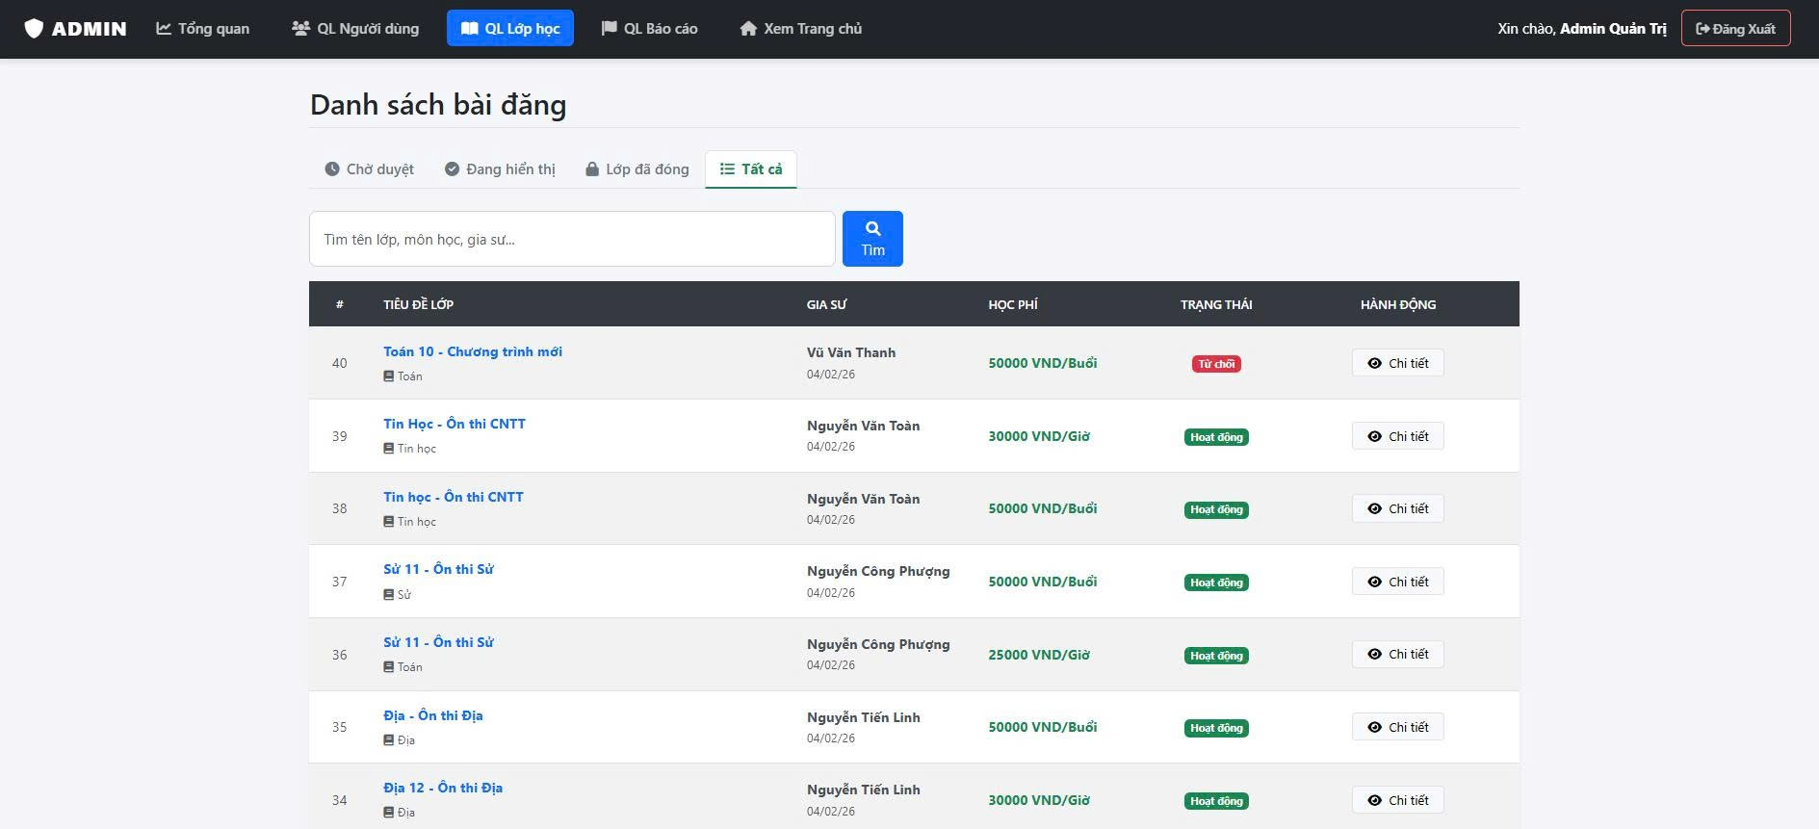

Hình 32 – Trang quản lý lớp học

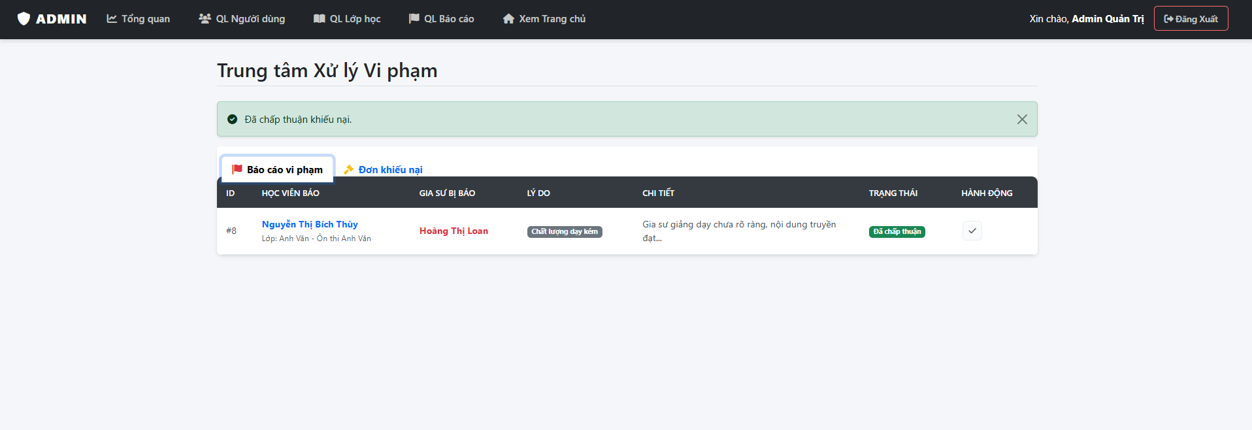

Hình 25 – Báo cáo vi phạm của gia sư

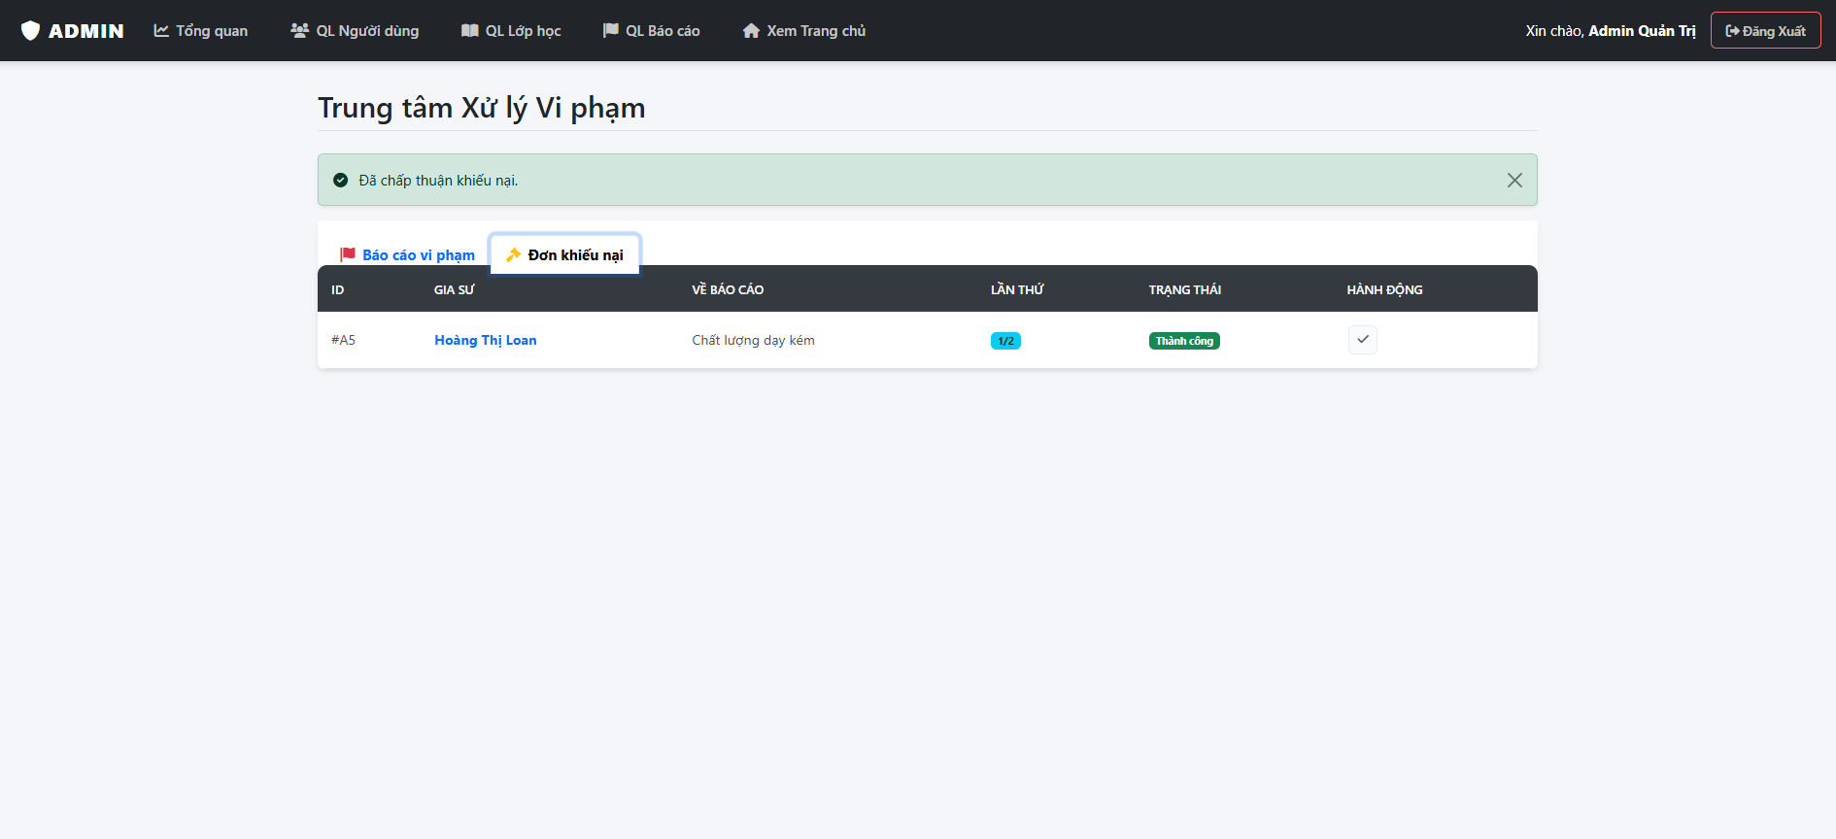

Hình 26 – Đơn khiếu nại gia sư

## **4.4 Nhận xét, đánh giá: so sánh lý thuyết và thực tiễn**

* **Về kiến thức:**

Trong quá trình học tập tại trường, nhóm được trang bị các kiến thức nền tảng về lập trình web như HTML, CSS, JavaScript, cơ sở dữ liệu và các nguyên lý thiết kế hệ thống. Tuy nhiên, khi thực hiện đồ án Website Gia Sư, nhóm nhận thấy thực tế yêu cầu vận dụng kiến thức một cách tổng hợp và linh hoạt hơn.

Nhóm phải tự tìm hiểu sâu hơn về JavaScript thuần, PHP, MySQL, cũng như cách xây dựng một hệ thống web hoàn chỉnh chạy trên môi trường XAMPP, những nội dung chưa được thực hành nhiều trong chương trình học.

* **Về quy trình:**

Lý thuyết trên lớp chủ yếu tập trung vào từng phần riêng lẻ như viết giao diện, xử lý dữ liệu hay truy vấn cơ sở dữ liệu. Trong thực tế thực hiện đồ án, em phải trải qua toàn bộ quy trình phát triển hệ thống, bao gồm: phân tích yêu cầu người dùng (gia sư, học viên, quản trị viên), thiết kế cơ sở dữ liệu, thiết kế giao diện, lập trình frontend – backend, kiểm thử và hoàn thiện sản phẩm.

* **Về xử lý vấn đề:**

Trong quá trình làm đồ án nhóm đã gặp nhiều vấn đề phát sinh như: lỗi kết nối dữ liệu MySQL, lỗi phân quyền người dùng, lỗi hiển thị giao diện. Những vấn đề này buộc nhóm phải tìm nguyên nhân, thử nghiệm nhiều cách khác nhau để khắc phục.

* **Về kỹ năng mềm:**

Ở môi trường học tập, việc đánh giá chủ yếu dựa trên kết quả cá nhân. Khi làm đồ án, nhóm đã rèn luyện được nhiều kỹ năng mềm quan trọng như: lập kế hoạch thực hiện đồ án, quản lý thời gian, trình bày ý tưởng, báo cáo tiến độ và tự học. Đây là những kỹ năng cần thiết cho công việc thực tế sau này.

* **Về công cụ thực tế:**

Qua đồ án nhóm đã làm quen và sử dụng các công cụ như Git/GitHub, Figma, XAMPP, Visual Studio Code, ...

* **Bài học:**

Lý thuyết là nền tảng giúp hiểu nguyên lý, thực tiễn giúp kiểm chứng và phát triển kỹ năng thực sự. Cả hai cần song hành. Thực tập giúp nhóm nhận ra việc chủ động học hỏi và khả năng tự giải quyết vấn đề là kỹ năng quan trọng nhất.

## **4.5 Đề xuất các giải pháp cải thiện tình hình thực tế**

**Rèn luyện chuyên môn:**

* Thường xuyên thực hành code và tham gia dự án thực tế để nâng cao kỹ năng lập trình
* Học cách phân tích và giải quyết vấn đề thông qua các tình huống thực tế
* Cập nhật kiến thức về công nghệ mới, frameworks và công cụ hỗ trợ

**Phát triển kỹ năng mềm:**

* Tham gia các hoạt động nhóm để cải thiện kỹ năng làm việc nhóm và giao tiếp
* Tự rèn luyện khả năng thuyết trình, trình bày ý tưởng rõ ràng và mạch lạc
* Học cách quản lý thời gian hiệu quả, cân bằng giữa học tập và phát triển bản thân

**Nâng cao ngoại ngữ:**

* Đọc tài liệu chuyên ngành bằng tiếng Anh để làm quen thuật ngữ kỹ thuật
* Phát triển kỹ năng giao tiếp để làm việc hiệu quả.

**Tinh thần học hỏi:**

* Chủ động tiếp thu ý kiến đóng góp từ giảng viên, đồng nghiệp và không ngừng cải thiện
* Tìm hiểu văn hóa doanh nghiệp và kỹ năng ứng xử chuyên nghiệp.

## **4.6 Những khó khăn trong quá trình thực tập**

* Trình độ tiếng Anh còn hạn chế, gây khó khăn trong việc đọc tài liệu kỹ thuật và hiểu các thuật ngữ chuyên ngành. Một số thông tin quan trọng bằng tiếng Anh khó nắm bắt đầy đủ.
* Thiếu kinh nghiệm trong việc phân tích yêu cầu chi tiết và chuyển đổi từ ý tưởng thành thiết kế kỹ thuật cụ thể. Ban đầu còn bỡ ngỡ trong việc xác định use cases và data models phù hợp.
* Do nhiều thành viên cùng thiết kế, việc thống nhất phong cách, màu sắc, định dạng mất nhiều thời gian. Phải điều chỉnh và đồng bộ design system nhiều lần.
* Lần đầu làm dự án theo mô hình chuyên nghiệp, việc phân công task, đưa code trên Git, và phối hợp timeline còn hạn chế, dẫn đến chậm tiến độ ở một số giai đoạn.
* Gặp nhiều lỗi phức tạp phải tự tìm cách debug.
* Do là dự án demo, việc thu thập thông tin sản phẩm, hình ảnh, và nội dung ban đầu bị hạn chế. Nhóm phải chủ động tìm kiếm, tổng hợp từ nhiều nguồn khác nhau.

# **CHƯƠNG 5: KẾT LUẬT VÀ ĐỀ XUẤT**

## **5.1 Tóm tắt kết quả của quá trình thực tập**

Sau 12 tuần thực tập tại Xưởng Thực Tập Khoa Công nghệ Thông Tin, nhóm đã hoàn thành đồ án Website Kết Nối Học Viên – Gia Sư theo đúng nội dung và yêu cầu của chương trình thực tập. Đồ án được xây dựng nhằm mô phỏng một hệ thống web hỗ trợ kết nối giữa học viên – gia sư, phục vụ nhu cầu học tập cũng như giảng dạy trong thực tế.

Hệ thống đạt được các kết quả chính sau:

* Xây dựng website quản lý gia sư với các chức năng cơ bản: đăng ký, đăng nhập, phân quyền người dùng (admin, gia sư, học viên)
* Thiết kế và cài đặt cơ sở dữ liệu MySQL, bao gồm các bảng quản lý người dùng, gia sư, học viên, môn học và yêu cầu học
* Giao diện người dùng được xây dựng bằng HTML, CSS, JavaScript, bố cục rõ ràng, dễ sử dụng
* Chức năng tìm kiếm và xem thông tin gia sư theo môn học và các tiêu chí liên quan
* Chức năng gửi yêu cầu học từ học viên đến gia sư
* Hệ thống được triển khai và chạy ổn định trên môi trường XAMPP, đáp ứng đầy đủ yêu cầu của đồ án thực tập

Thông qua quá trình thực hiện đồ án, nhóm đã củng cố và mở rộng kiến thức về lập trình web, thiết kế cơ sở dữ liệu, cũng như quy trình xây dựng một hệ thống phần mềm từ phân tích yêu cầu, thiết kế, lập trình đến kiểm thử.

Sản phẩm N14Lurny giúp nhóm vận dụng hiệu quả các kiến thức đã học vào thực tế, đồng thời tạo nền tảng vững chắc cho việc học tập và phát triển nghề nghiệp trong lĩnh vực công nghệ thông tin.

## **5.2 Các kiến nghị rút ra từ kết quả của đợt thực tập**

Đối với bản thân

* Tiếp tục rèn luyện kỹ năng lập trình web và tư duy phân tích hệ thống
* Chủ động học hỏi thêm các công nghệ và công cụ hỗ trợ phát triển web
* Nâng cao kỹ năng làm việc độc lập và làm việc nhóm

Đối với Nhà trường và Xưởng Thực Tập

* Tăng cường thời lượng thực hành gắn với các đồ án cụ thể
* Tổ chức thêm các buổi hướng dẫn chuyên sâu về phân tích, thiết kế hệ thống
* Khuyến khích sinh viên tự xây dựng sản phẩm hoàn chỉnh trong quá trình thực tập

Đối với hệ thống Website Gia Sư

* Phát triển chức năng liên hệ hoặc nhắn tin trực tiếp giữa gia sư và học viên
* Cải thiện giao diện người dùng và tối ưu hiệu năng hệ thống
* Nâng cao mức độ bảo mật và khả năng mở rộng trong tương lai

# **TÀI LIỆU THAM KHẢO**

[1] W3C, *HTML Living Standard* - *https://html.spec.whatwg.org/* - truy cập ngày 25 – 11 - 2025

[2] W3C, *CSS Cascading Style Sheets - https://www.w3.org/Style/CSS/ - truy cập ngày 30 – 11 - 2025*

[3] PHP Documentation, *PHP Manual - https://www.php.net/docs.php - truy cập ngày*

[4] Apache Friends, *XAMPP Documentation - https://www.apachefriends.org/index.html -* truy cập ngày1 – 12 - 2025

[5] Giáo trình thực tập Khoa Công Nghệ Thông Tin - *https://vnshort.com/xS2r* - truy cập ngày 3 – 12 - 2025

# **KẾ HOẠCH THỰC TẬP**

Sinh viên thực tập và làm báo cáo trong 12 tuần, theo lịch trình như sau:

|  |  |  |
| --- | --- | --- |
| **Thời gian** | **Sinh viên** | **Giảng viên hướng dẫn tại Khoa** |
| **Tuần đăng ký** | * **Đăng ký làm Đồ án thực tập 1** | * **Gửi thông tin đăng ký thực tập** * **Xét tiêu chuẩn làm Đồ án thực tập 1 của sinh viên đăng ký.** * **Phân công GVHD.** * **Công bố danh sách làm Đồ án thực tập 1, công ty thực tập và GVHD** |
| **Tuần chuẩn bị** | * **Liên lạc với GVHD** | * **Hướng dẫn quy trình làm thực tập (công việc, deadline)** * **Lên kế hoạch báo cáo với GVHD.** * **Cung cấp các biểu mẫu thực tập.** |
| **Tuần thứ nhất** | * **Liên lạc với doanh nghiệp.** * **Hoàn tất các thủ tục theo yêu cầu của đơn vị nhận thực tập.** * **Sinh viên đến làm việc thực tế tại đơn vị thực tập và tìm hiểu doanh nghiệp.** * **Lập kế hoạch thực tập.** | * **Hướng dẫn SV chọn đề tài** * **Hướng dẫn SV lập kế hoạch thực tập.** * Phương pháp đánh giá: Rubric 1 |
| **Tuần thứ 2** | * **Sinh viên làm việc thực tế tại đơn vị thực tập và tìm hiểu các công việc thực hiện.** * **Chọn đề tài/lĩnh vực mình muốn nghiên cứu/thực tập (có cân nhắc đến thời gian hoàn thành và phạm vi nghiên cứu phù hợp với yêu cầu của học phần).** * **Viết và nộp đề cương chi tiết cho GVHD.** | * **Kiểm tra tiến độ thực hiện của sinh viên.** * **Hướng dẫn viết đề cương chi tiết.** * **Chỉnh sửa và thông qua đề cương chi tiết.** * Phương pháp đánh giá: Rubric 1, 2 |
| **Tuần thứ 3-7** | * **Sinh viên làm việc thực tế tại đơn vị thực tập và phải thực hiện các công việc mà đơn vị thực tập giao** * **Sinh viên phải quan sát, tìm hiểu các hoạt động thực tế có liên quan chủ đề thực tập; phỏng vấn trực tiếp những người có liên quan; thu thập thông tin và dữ liệu chuẩn bị cho việc viết báo cáo Đồ án thực tập 1.** | * **Kiểm tra tiến độ thực hiện của sinh viên** * **Trao đổi và hướng dẫn sinh viên các vấn đề liên quan đến thực tập và viết báo cáo Đồ án thực tập 1.** * **Nhận Đề cương chi tiết của sinh viên và ký tên xác nhận đã duyệt.** * Phương pháp đánh giá: Rubric 1, 2 |
| **Tuần thứ 8** | * **Sinh viên làm việc thực tế tại đơn vị thực tập.** * **Hoàn thiện và chỉnh sửa báo cáo Đồ án thực tập 1.** | * **Kiểm tra tiến độ thực hiện của sinh viên.** * **Kiểm tra nội dung báo cáo Đồ án thực tập 1** * Phương pháp đánh giá: Rubric 1 |
| **Tuần thứ 9** | * **Sinh viên làm việc thực tế tại đơn vị thực tập.** * **Gửi báo cáo Đồ án thực tập 1 đến cơ quan thực tập xin xác nhận.** * **Nộp báo cáo Đồ án thực tập 1 cho khoa.** | * **Kiểm tra tiến độ thực hiện của sinh viên.** * Phương pháp đánh giá: Rubric 1 |
| **Tuần thứ 10** | * **Trình bày và báo cáo Đồ án thực tập 1** | * **Chấm điểm báo cáo Đồ án thực tập 1 qua buổi báo cáo.** * Phương pháp đánh giá: Rubric 1,2,3,4 |
| **Tuần thứ 11** | * **Xem điểm tổng kết và phản hồi nếu có.** | * **Tổng hợp và công bố điểm cho sinh viên** * **Gửi email cảm ơn doanh nghiệp.** |

*TP. Hồ Chí Minh, ngày tháng 2 năm 2026*

|  |  |  |
| --- | --- | --- |
| **Giảng viên hướng dẫn**  *(Ký và ghi rõ họ tên)* | **Sinh viên thực hiện**  *(Ký và ghi rõ họ tên)* |  |

**KHOA CÔNG NGHỆ THÔNG TIN**

**NHẬT KÝ HƯỚNG DẪN BÁO CÁO THỰC TẬP**

1. **Tên đề tài**: “XÂY DỰNG WEBSITE KẾT NỐI HỌC SINH – GIA SƯ THEO YÊU CẦU”
2. **Giảng viên hướng dẫn**: *Ths. Phan Thị Hồng*
3. **Sinh viên:** *Nguyễn Xuân Hiệp*
4. **MSSV:** *207CT65588* **Lớp:** *K26-IT16*
5. **Ngành:** Công Nghệ Phần Mềm

|  |  |  |  |  |  |  |
| --- | --- | --- | --- | --- | --- | --- |
| **Thời gian** | **Nội dung làm việc** | **Nhận xét của GVHD**  *(Tiến độ, thái độ)* | **Các vấn đề chỉnh sửa** | **Xác nhận đã chỉnh sửa các nội dung theo yêu cầu của GVHD** | **Chữ ký của GVHD** | **Chữ ký của SV thực hiện** |
| Tuần 1  24/11/-30/11/2025 | - Đăng ký đồ án thực tập |  |  |  |  |  |
| Tuần 2  01/12/– 07/12/2025 | - Liên lạc GVHD - Tìm hiểu đồ án |  | -Tìm hiểu công nghệ sử dụng  -Tìm hiểu nhu cầu người dùng đối với việc kết nối học viên gia sư  - Tham khảo các trang web tương tự, sau đó tìm ra các chức năng chính cho trang web đồ án |  |  |  |
| Tuần 3  08/12/– 14/12/2025 | - Tìm thông tin liên quan  - Họp với GVHD |  | - Chỉnh sửa đề cương  - Tìm hiểu đối tượng và phương pháp nghiên cứu |  |  |  |
| Tuần 4  15/12/ – 21/12/2025 | - Thiết kế Figma  - Lựa chọn công nghệ  - Code front-end |  |  |  |  |  |
| Tuần 5  22/12/ – 28/12/2025 | - Code front-end  - Chỉnh sửa front-end |  |  |  |  |  |
| Tuần 6  29/12/ – 04/01/2026 | - Code back-end  - Chỉnh sửa back-end |  |  |  |  |  |
| Tuần 7  05/01/ – 11/01/2026 | - Chỉnh sửa back-end |  |  |  |  |  |
| Tuần 8  12/01/ – 18/01/2026 | - Thực hiện kết nối với MySQL  - Họp với GVHD |  | - Chỉnh sửa lại giao diên  - Thêm chức năng gửi thông báo  - Thêm chức năng lọc thông tin theo giá cả  - Thêm chức năng đánh giá và nhận xét gia sư  - Chỉnh sửa chức năng đóng/mở lớp |  |  |  |
| Tuần 9  19/01/– 25/01/2026 | - Hoàn thiện sản phẩm  - Kiểm tra lỗi |  |  |  |  |  |
| Tuần 10  26/01/ – 01/02/2026 | - Thu thập tài liệu và viết báo cáo  - Họp với GVHD |  |  |  |  |  |
| Tuần 11  02/02/ – 08/02/2026 | - Chỉnh sửa báo cáo |  | - Chỉnh sửa hình ảnh xưởng  - Làm sơ đồ chủ nhiệm khoa  - Làm bảng mô tả chức năng  - Vẽ lại use case level0 và level1  - Chỉnh sửa nhật ký  - Bổ sung nội dung tham khảo |  |  |  |
| Tuần 12  09/02/ – 14/02/2026 | - Bàn giao cho GVHD và Khoa |  |  |  |  |  |